МИНИСТЕРСТВО ОБРАЗОВАНИЯ РЕС ПУБЛИКИ БЕЛАРУСЬ  
Учреждение образования «БЕЛОРУССКИЙ ГОСУДАРСТВЕННЫЙ   
ТЕХНОЛОГИЧЕСКИЙ УНИВЕРСИТЕТ»

Факультет Информационных технологий

Кафедра Информационных систем и технологий

Специальность 1-40 01 01 «Программное обеспечение информационных технологий»

**ПОЯСНИТЕЛЬНАЯ ЗАПИСКА КУРСОВОГО ПРОЕКТА**

по дисциплине «Компьютерные языки разметки»

Тема: Web-сайт разработчика игр “Remedy Entertaiment”

**Исполнитель**

студент(ка) 1 курса 4 группы ________________ А.Е. Наварич

подпись, дата

**Руководитель**

преподаватель-стажер ______________ Е. И. Комарова

должность, учен. степень, ученое звание подпись, дата

Допущен(а) к защите __________________________________ _______________

__________________________________ _______________

__________________________________ _______________

дата, подпись

Курсовой проект защищен с оценкой

Руководитель _________________ ______________ Е. И. Комарова

подпись дата инициалы и фамилия

# Содержание

Содержание 3

1. Обзор технических методов и программных средств разработки. 6

1.1 Обзор аналогичных решений. 6

1.2 Техническое задание 7

1.3 Выбор средств реализации программного продукта. 8

1.4 Вывод 9

2. Макетирование страниц веб-сайта 10

2.1 Выбор способа вёрстки 10

2.2 Выбор стилевого оформления. 10

2.3 Выбор шрифтового оформления. 11

2.4 Разработка логотипа. 11

2.5 Разработка пользовательских элементов. 11

2.6 Разработка спецэффектов. 13

2.7 Вывод. 13

3. Реализация структуры веб-сайта 14

3.1 Структура HTML-документа 14

3.2 Добавление таблиц стилей SASS и CSS 16

3.3 Использование стандартов XML(SVG) 18

3.4 Вывод 18

4. Тестирование веб-сайта. 19

4.1 Адаптивный дизайн веб-сайта 19

4.2 Кроссбраузерность веб-сайта 19

4.3 Руководство пользователя 20

4.4 Вывод 22

Заключение. 23

Список использованной литературы. 24

Приложение А 25

Приложение Б 31

Приложение В 37

Приложение Г 49

Приложение Д 72

Приложение Е 130

Приложение Ж 134

**Введение**

В современном мире создание видеоигр является одним из наиболее крупных сегментов индустрии развлечений. Масштабы игровой индустрии сопоставимы, например, с киноиндустрией. А по скорости роста за последние пять лет индустрия видеоигр существенно ее опережала.

По степени влияния на потребителей и вовлеченности их в интерактивное окружение, предлагаемое видеоиграми, этот сегмент уже давно выделяется среди других видов развлечений.

Одна из основных причин, по которой у компании должен быть веб-сайт, — это повышение авторитета организации, а также демонстрация бренда потенциальным клиентам. Он помогает четко определить, что представляет из себя компания, тем самым увеличивая вероятность выбора клиентами данной организации.

Сайт - это то, что может выделить компанию среди конкурентов. Без веб-сайта это может быть невероятно сложно сделать, потому что люди не могут легко найти качественную и достоверную информацию о бизнесе. Как только люди найдут сайт в Интернете, они заинтересуются продуктом или услугой, предоставляемыми данной организацией, и смогут связаться с компанией благодаря информации на веб-сайте, что также даёт возможность увеличить продажи. Поскольку веб-сайт работает круглосуточно и без выходных, то компания может легко публиковать обновления и объявления для своих клиентов.

Веб-сайт даёт возможность пользоваться инструментами интернет-маркетинга: реклама, email-рассылки и т.п. В интернете удобнее и эффективнее проводить рекламные акции.

Все вышеперечисленные факты отражают актуальность тематики курсовой работы.

Цель курсовой работы: разработать веб-сайт для компании игрового разработчика с использованием HTML5 и XML, а также с применением Sass/CSS3.

Задачи:

– проанализировать существующие языки разметки, инструменты и библиотеки для создания веб-сайта;

– разработать макет и прототип сайта;

– разработать структуру веб-сайта;

– наполнить сайт информацией по теме;

– протестировать веб-сайт.

# 1. Обзор технических методов и программных средств разработки.

## **1.1 Обзор аналогичных решений.**

Курсовой проект представляет из себя веб-сайт для игровой компании. В данной сфере уже существую аналогичные решения. В этом разделе будут приведены веб-сайты существующих компаний.

Сайт en.cdprojektred.com. Сайт имеет приятную для глаз цветовую палитру. Шрифт читабельный. Сайт динамический, интерактивный. Дизайн представлен на рисунке 1.1.

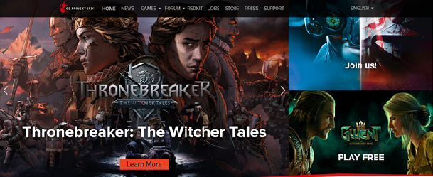

Рисунок 1.1 – Главная страница сайта en.cdprojektred.com

Также хорошо проработана мобильная версия сайта, горизонтальное меню становится выпадающим новостная панель меняет свою форму. (рисунок 1.2).

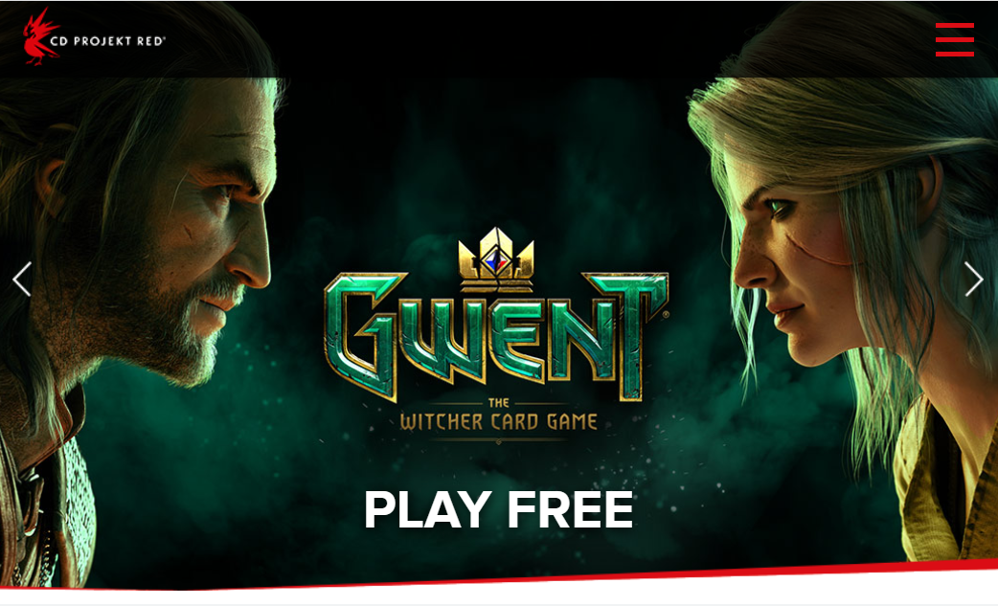

Рисунок 1.2 – Адаптивная версия сайта en.cdprojektred.com

В целом, можно сказать, что сайт является современным и представительным в сфере игровой индустрии, и отлично передаёт её суть.

Далее рассмотрим сайт 4a-games.com.

Сайт выглядит довольно скудно. Окно с информацией значительно меньше размера страницы.

Цвета бледные и не вызывают интереса, отсутствуют контрасты.

Сама страница не представляет полезной информацией, лишь содержит постеры продуктов компании. Навигационная панель выглядит вычурно, и занимает слишком много места.

Дизайн сайта представлен на рисунке 1.3.

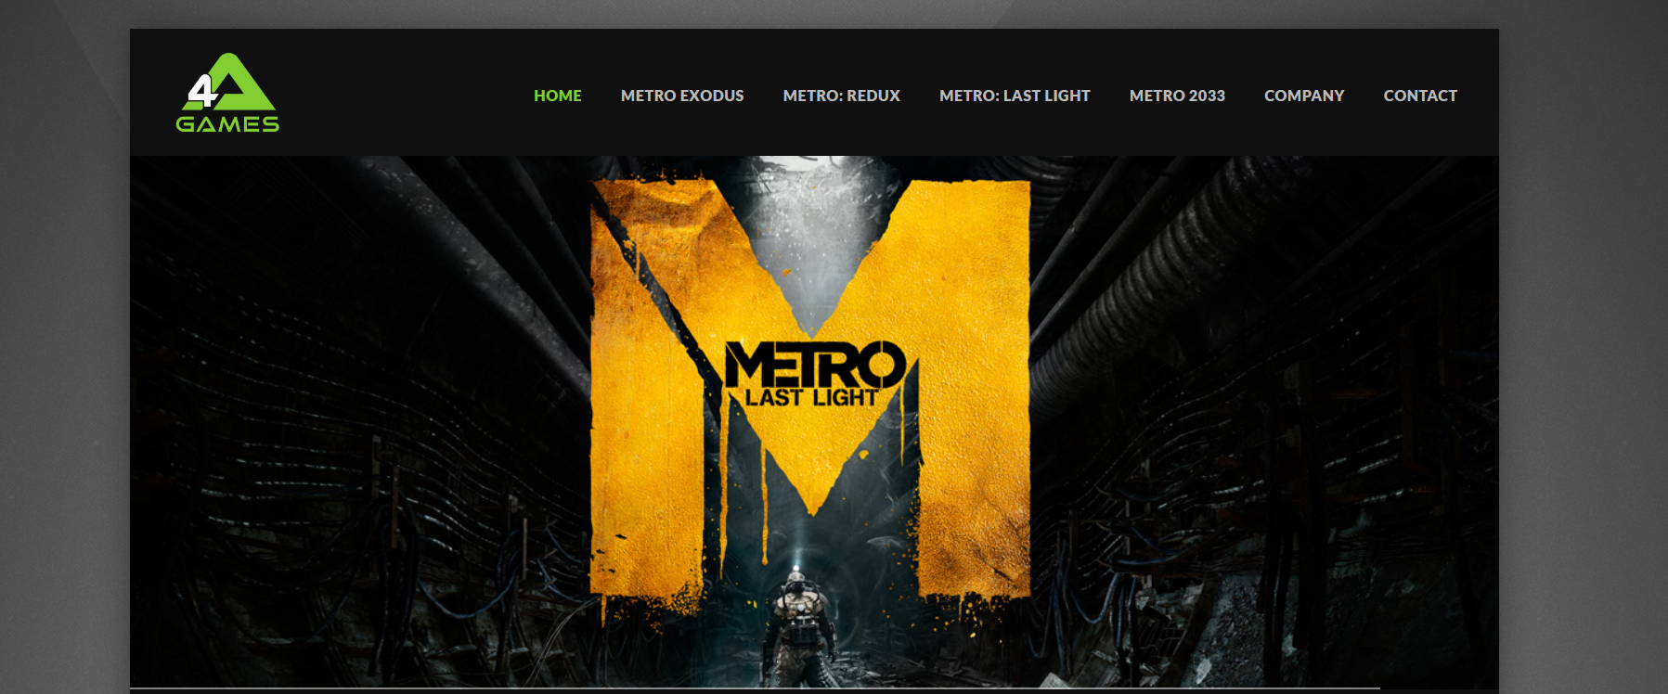

Рисунок 1.3 – Главная страница сайта 4a-games.com

На сайте отсутствует адаптивность рисунок 1.4, что неприемлемо для современного интернет ресурса

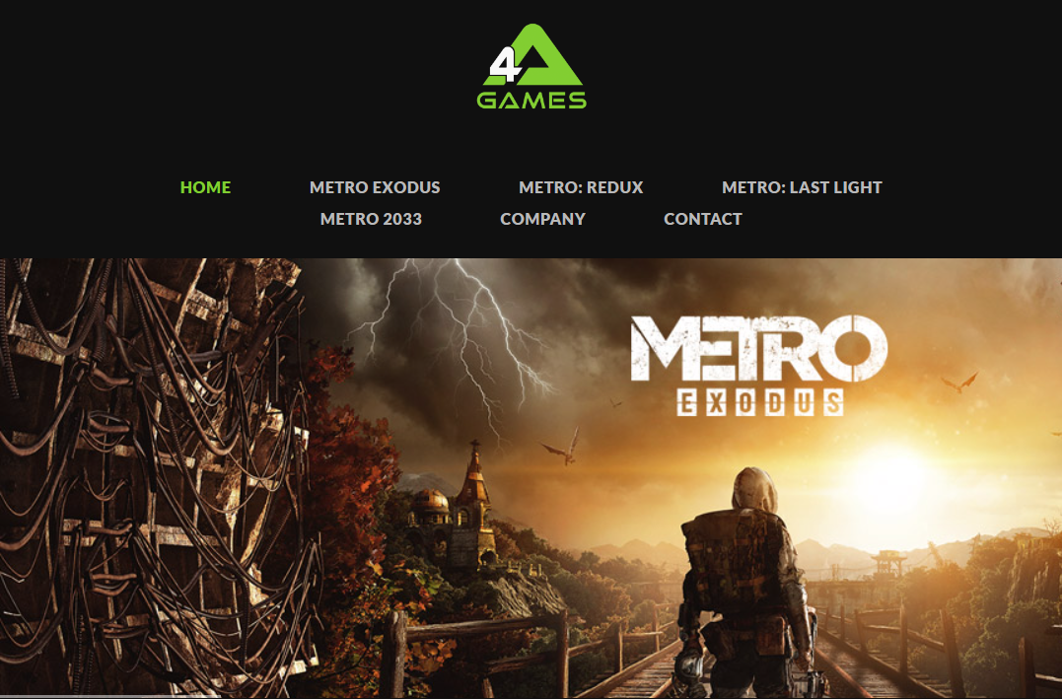

Рисунок 1.4 – Адаптивная версия сайта 4a-games.com

Картинка на слайдере обрезается. Элементы меню сваливаются и сайт выглядит ещё хуже.

Этот сайт можно назвать несовременным, и он не представляет компанию в хорошем свете.

## **1.2 Техническое задание**

В данном проекте требуется создать многостраничный сайт игровой компании. Сайт должен содержать общую информацию компании, такую как контактные данные, новости, игровую деятельность, вакансии для работы, достижения. Основным контентом являются визуальные данные.

Главной задачей сайта является предоставление данных о компании для привлечения внимания потенциальных игроков. Сайт должен быть интерактивным, содержать актуальную информацию.

На главной странице меню будет располагаться слева. В меню будут предоставляться ссылки на основную информацию.

В мобильной версии (ширина до 560px) страница должна адаптироваться под ширину устройства. Начиная с ширины в 1000px должна открываться версия для персонального компьютера.

Необходимо реализовать макеты страниц для главной страницы, страниц об товарах, контактной страницы, страницы просмотра одного элемента каталога.

На странице «Home» должна быть расположена основная информация, актуальные новости. На странице «Games» будет расположена игровая продукция. На странице «About us» будут расположена информация о достижениях, вакансиях на работу.

Основные требования к продукту:

– интерактивность;

– многофункциональность;

– адаптивность;

– кроссбраузерность (корректное отображение в браузерах, таких как Google Chrome, Mozilla Firefox, Microsoft Edge, Opera);

– наличие гипертекстового языка разметки HTML;

– использование языка стилей CSS/Sass;

– наличие графических элементов в формате SVG;

– хранение данных в XML-формате.

Задачи разработанного веб-сайта:

–презентация компании и формирование её образа;

– предоставление информации об игровой продукции;

– размещение информации о будущей продукции;

– реализация собственной продукции через сайт.

## **1.3 Выбор средств реализации программного продукта.**

Для реализации проекта были выбраны языки: HTML, CSS/Sass, XML, JavaScript. Структура сайта создана с помощью языка разметки HTML, дизайн сайта разработан при помощи Figma, а оформлен с помощью CSS/Sass. В XML формате хранятся данные сайта. JavaScript позволит добавить динамичности сайта, путем введения функций и событий.

Курсовая работа выполняется в редакторе кода VS Code.

HTML (Hypertext Markup Language) – это язык гипертекстовой разметки, который используется для структурирования и отображения веб-страницы и её контента. Например, контент может быть структурирован внутри множества параграфов, маркированных списков или с использованием изображений и таблиц данных.

**CSS (Cascading Style Sheets, каскадные таблицы стилей)** – язык описания внешнего вида HTML-документа. Это одна из базовых технологий в современном интернете. Практически ни один сайт не обходится без CSS, поэтому HTML и CSS действуют в единой связке.

JavaScript – это язык программирования, который используют для написания frontend- и backend-частей сайтов, а также мобильных приложений. Часто в текстах и обучающих материалах название языка сокращают до JS. Это язык программирования высокого уровня, то есть код на нем понятный и хорошо читается.

Sass (Syntactically Awesome Stylesheets) – модуль, включенный в Haml. Sass – это метаязык на основе CSS, предназначенный для увеличения уровня абстракции CSS-кода и упрощения файлов каскадных таблиц стилей. Sass добавляет к CSS константы и примеси. Это облегчает поддержку целостности данных внутри большого набора стилей. Константы позволяют установить значение и использовать его внутри стилей, с помощью примесей то же самое можно сделать с блоком атрибутов стиля.

Figma – онлайн-сервис для разработки интерфейсов и прототипирования с возможностью организации совместной работы в режиме реального времени.

Visual Studio Code (VS Code) – редактор исходного кода, разработанный Microsoft для Windows, Linux и macOS. Позиционируется как «лёгкий» редактор кода для кроссплатформенной разработки веб – и облачных приложений. Включает в себя отладчик, инструменты для работы с Git, подсветка синтаксиса, IntelliSense и средства для рефакторинга. Имеет широкие возможности для кастомизации: пользовательские темы, сочетания клавиш и файлы конфигурации.

## **1.4 Вывод**

В данном разделе были рассмотрены аналогичные решения, были проанализированы их недостатки и преимущества, для создания в последующем качественного веб-сайта. Были поставлены конкретные задачи для создания интерактивного информационного ресурса. Кроме того, были рассмотрены средства реализации программного продукта, такие как языки разметки, а также редактор кода VS Code. Были проанализированы особенности языков и основные дополнительные средства редактора. Все вышеперечисленные пункты понадобятся для достижения поставленной задачи и для создания в дальнейшем качественного продукта.

# 2. Макетирование страниц веб-сайта

## **2.1 Выбор способа вёрстки**

В соответствие с требованиями к проекту, в частности адаптивность и кроСсбраузерность сайта, было принято решение об использовании CSS фрейм-ворка Grid Layout. Grid Layout позволяет кардинально изменять структуру визуального макета, не требуя соответствующих изменений разметки. Комбинируя медиа-запросы со свойствами CSS, можно легко добавлять адаптивность для отображения на мобильных устройствах, сохраняя при этом более идеальную семантическую структуру HTML кода. Фреймворк поддерживает следующие браузеры: Google Chrome (Mac/PC), Firefox 4.0, 3.6, 3.5, 3.0 (Mac/PC), Safari, IE9, IE8, IE7, iPhone (Retina), Droid (Charge/Original), iPad.

Для создания отдельных блоков страницы, такие как горизонтальное меню, будет использована Flexbox-верстка. С помощью этой технологии можно очень просто и гибко расставить элементы в контейнере, распределить доступное пространство между ними, и выровнять их тем или иным способом даже если они не имеют конкретных размеров. CSS Flexbox поддерживается всеми используемые на сегодняшний момент современными браузерами (с использованием префиксов: IE10+, Edge12+, Firefox 2+, Chrome 4+, Safari 3.1+, Opera 12.1+, iOS Safari 3.2, Opera mini, Android 2.1+, Blackberry 7+).

Исходя из выбора способа верстки были расположены все основные элементы сайта и разработаны макеты страниц. Макеты смотреть в приложении 1.

## **2.2 Выбор стилевого оформления.**

Для реализации стилевого оформления сайта было выбрано минималистическое направление с элементами классического веб-дизайна. Такой стиль позволяет презентовать с лучшей стороны, а также привлечь внимание к фотографиям.

Сайт не загромождается лишними деталями (боковыми панелями и т.п.), большим количеством спецэффектов. Акцент на сайте ориентируется на основной контент.

Большинство изображений выдержаны в одном стиле, не перегружены мелкими элементами.

Цветовые решения контрастируют между собой. Основные цвета: #000000, #FFFFFF, #FF0000. Цветовая палитра представлена на рисунке 2.1



Рисунок 2.1 – Цветовая палитра сайта

На данном этапе были разработаны прототипы страниц. Прототипы смотреть в приложении 2.

## **2.3 Выбор шрифтового оформления.**

В данном проекте будет использован шрифт Play. Шрифт представлен на рисунке 2.1



Рисунок 2.2 – Основной шрифт сайта

Шрифт выполнен в стиле минимализма и является отличным решением для игрового сайта.

## **2.4 Разработка логотипа.**

Разработка логотипа осуществлялась в Adobe Photoshop CC. Дизайн логотипа представлен на рисунке 2.3.



Рисунок 2.3 – Логотип сайта

Дизайн в свое время минималистичен и представляет истоки компании – игры в жанре шутеров. Надпись была объединена с логотипом в виде измененной буквы “R” стилизованной под гильзу. Далее логотип переведен в SVG формат.

## **2.5 Разработка пользовательских элементов.**

Навигационное меню – это любая область интерфейса, на которой представлены навигационные опции, которые позволяют пользователям находить контент на веб-сайте. Навигационное меню проекта представлено на рисунке 2.4.



Рисунок 2.4 – Навигационное меню сайта

Оно будет выполнено в минималистичном стиле, лаконично и удобно.

Карусели (слайдеры) позволяют пользователям просматривать наборы контента, такие как изображения или открытки, часто гиперссылки на большее количество контента или источников (рисунок 2.5).

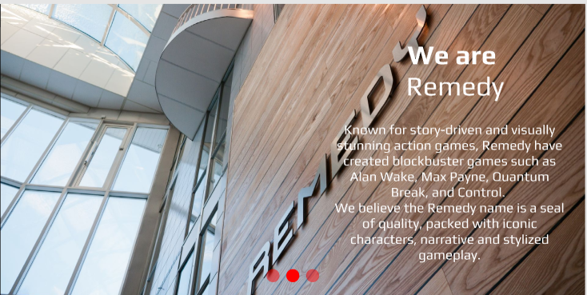

Рисунок 2.5 – Один из слайдеров сайта

На странице «Games» будет расположен контейнер с свернутыми изображениями игр. При наведении на свернутый контейнер будет всплывать его полная версия с основной информацией об игре и переходу на тематический сайт по клику. Данный контейнер представлен на рисунке 2.6.

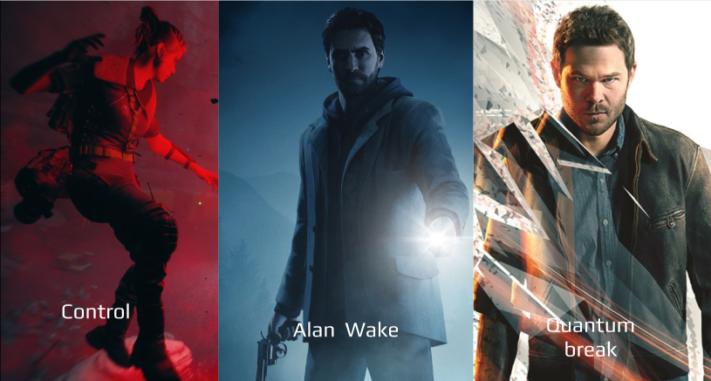

Рисунок 2.6 – Контейнер с играми

**Footer (подвал сайта) - нижняя область на сайте,** предназначена для логического завершения страницы, облегчения навигации и размещения дополнительных страниц.

Идентичные нижние колонтитулы придают родственности сайтам и отображают основную контактную информацию компании. Подвал представлен на рисунке 2.6.

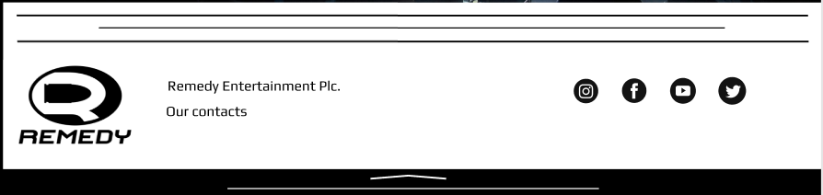

Рисунок 2.6 – Подвал сайта

Он предоставляет ссылки на социальные сети, содержит логотип и кнопку возвращения на верх страницы.

## **2.6 Разработка спецэффектов.**

На сайте будут разработаны некоторые динамические эффекты и анимации, которые позволят придать сайту интерактивность и сделают его более привлекательным для пользователя.

На главной странице будет присутствовать анимация подчеркивания выбранного элемента меню при наведении курсора либо при фокусировке. Так же на основной и информационной страницах будет представлена анимация слайдера. Некоторые элементы будут увеличиваться при наведении, а стрелка в подвале сайта, при наведении будет становиться красной.

## **2.7 Вывод.**

На данном этапе были созданы прототипы, а затем и макеты сайта для облегчения последующей верстки. Было упорядочено расположение всех элементов на страницах (навигационного меню, логотипа, основного контента каждой страницы, расположение картинок, подвала сайта). Было определено стилевое оформление сайта, то есть основная цветовая гамма, шрифтовое оформление, элементы пользовательского интерфейса, а также эффекты и переходы, придающие динамику страницам.

# 3. Реализация структуры веб-сайта

## **3.1 Структура HTML-документа**

Структура HTML-документа определяет базовый «скелет» для будущего сайта. Код выполнен по стандарту HTML5 и кратко изложены основные тезисы элементов. На рисунке 3.1 представлена структура слайдера и навигационного мею главной страницы.

Внутри служебного тега head располагаются, присоединение основных каскадных таблиц стилей (строка 4, 5). Так же, на 6 строке устанавливает иконка на вкладку сайта.

Структура тела документа состоит из семантических тегов nav, article и footer.

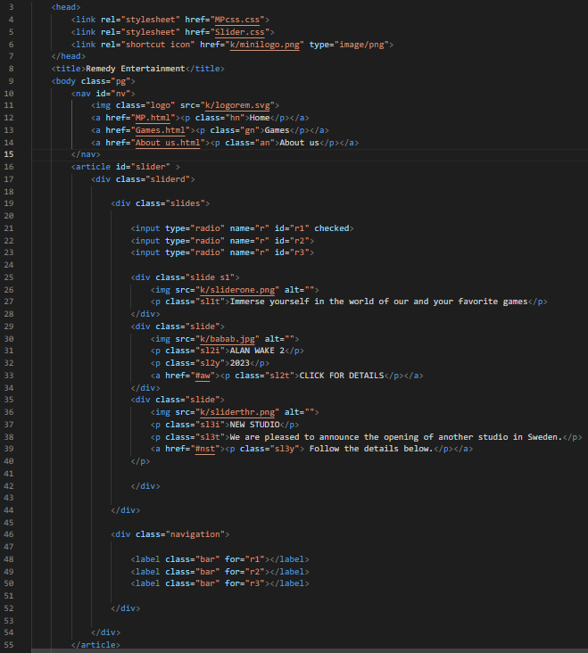

Рисунок 3.1 – Часть листинга body

В теге nav находится вертикальная навигационная панель. Она содержит ссылки на все основные разделы сайта, а также логотип компании.

Навигационное меню выполнено в качестве grid-элемента с контейнерами div. Листинг представлен на рисунке 3.1(строки 10-15). Результат – рисунок 3.2.



Рисунок 3.2-Навигационное меню сайта

В теге footer находятся дополнительные ссылки на различную информацию. Там можно найти ссылки на социальные сети, логотип сайта, а также кнопка перехода на верх страницы.

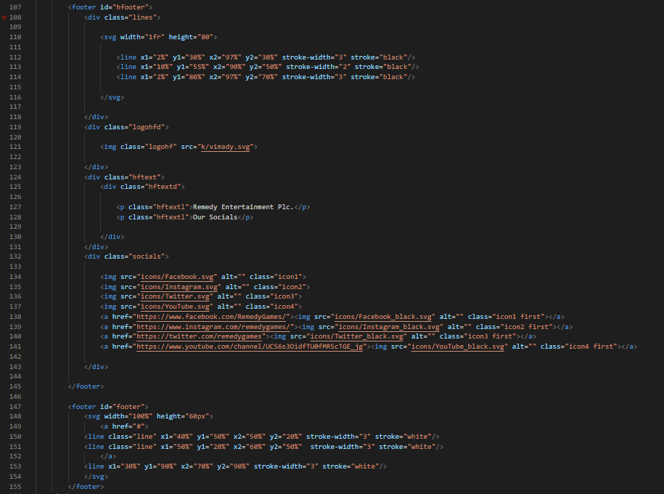

Рисунок 3.3 – Структура footer

Структура footer представлена на рисунке 3.3.

Результат footer представлен на рисунке 3.4.

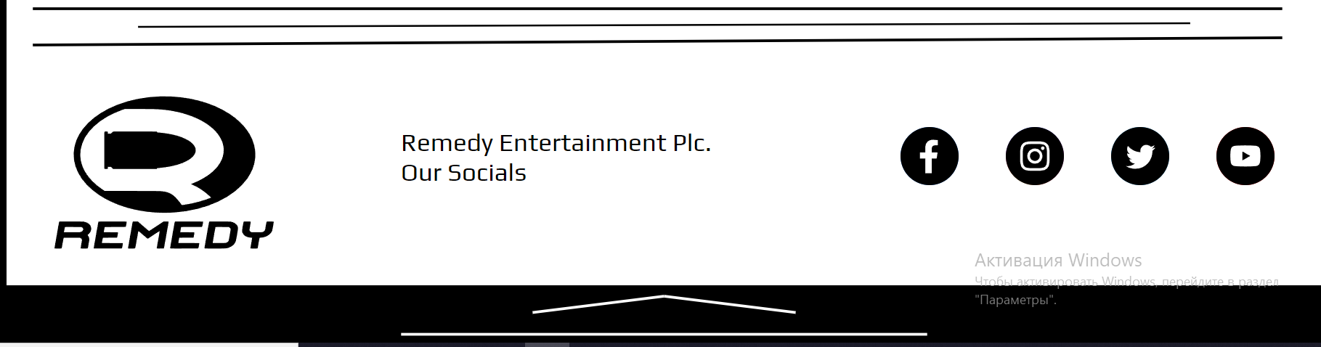

Рисунок 3.4 – Результат footer

Теги nav и footer, а также содержимое тега head встречаются абсолютно на всех страницах данного сайта. Их содержимое не меняется.

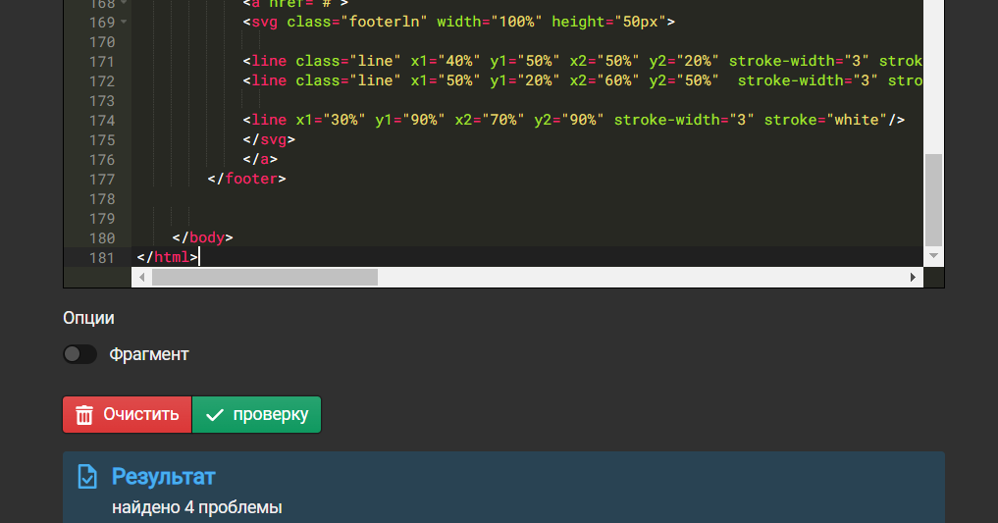

Рисунок 3.5 – Проверка линтером

Код HTML-документов был проверен при помощи Linter. Серьёзных нарушений выявлено не было, лишь незначительные предупреждения. Листинг всех документов представлен в приложении В.

## **3.2 Добавление таблиц стилей SASS и CSS**

Под термином CSS понимаем фразу «Каскадные Таблицы Стилей». Они внедряются в HTML-код и не требуют никаких специальных редакторов и компиляторов.

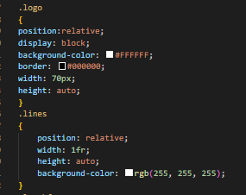

Рисунок 3.5 – Пример оформления стилей

Стандарт CSS определяет приоритеты, в порядке которых применяются правила стилей, если для какого-то элемента подходят свойства нескольких правил одновременно.

Все что связано со стилистическим оформлением страницы, находится в папке курсовой работы, например, файл с расширением.css. В данной структуре используется внешнее подключение таблиц стилей через тег link, так как это самый мощный и удобный способ определения стилей и правил для сайта. Стили хранятся в отдельном файле, который может быть использован для любых веб-страниц

Пример оформления стилей представлен на рисунке 3.5.

В таблицах стилей используются селекторы по классу, по идентификатору, по атрибуту, универсальный селектор, а также селекторы потомков, псевдоклассы и псевдоэлементы. Листинг всех .css файлов представлен в приложениях Г и Д.

Так же, при разработке таблиц стилей использовался препроцессор Sass/SCSS. Особенности, реализованные в Sass упрощают работу при создании таблиц стилей. Например, Sass облегчает применение свойств благодаря миксинам. Пример использования представлен на рисунке 3.6

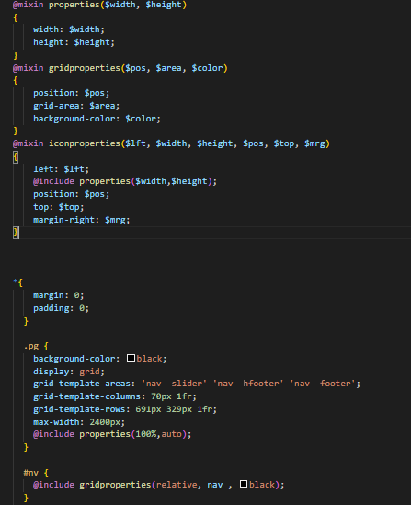

Рисунок 3.6 – Пример оформления и использования миксинов

Они позволяют один раз создать набор правил, чтобы потом использовать их многократно или смешивать с другими правилами. Например, миксины используют для создания отдельных тем макета. Листинг scss файла представлен в приложении Е.

## **3.3 Использование стандартов XML(SVG)**

Масштабируемая векторная графика (Scalable Vector Graphics, SVG) представляет собой вид графики, который создается с помощью математического описания геометрических примитивов, которые образуют изображение. Изображения SVG описываются тестовыми файлами с применением языка XML и предназначены для описания двухмерной векторной или смешанной векторно-растровой графики.

Пример применения представлены на рисунке 3.7.

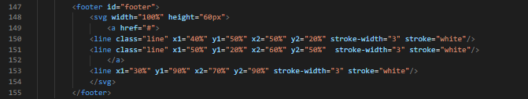

Рисунок 3.7 – Пример использования SVG

Результат применения представлены на рисунке 3.8.



Рисунок 3.8 – Результат использования SVG (Кнопка перехода вверх)

На данном сайте они используются для логотипа в навигационной панели, для некоторых изображений, а также для декоративных разделительных линий и кнопки перехода на верх в подвале сайта. Все SVG-элементы представлены в Приложении Ж.

## **3.4 Вывод**

На данном этапе была реализована структура вебсайта на HTML, а также созданы таблицы стилей CSS/Sass. Было продемонстрировано использование стандартов XML (SVG). Была проведена проверка кода используя Linter, которая не выявила существенных ошибок в коде. Было определено стилевое оформление сайта, созданы анимации, а также веб-сайт был подготовлен к следующему этапу – к тестированию.

# 4. Тестирование веб-сайта.

## **4.1 Адаптивный дизайн веб-сайта**

Адаптивная вёрстка предполагает отсутствие горизонтальной полосы прокрутки и масштабируемых областей при просмотре на любом устройстве, читабельный текст и большие области для кликабельных элементов. С помощью медиа-запросов можно управлять компоновкой и расположением блоков на странице, перестраивая шаблон таким образом, чтобы он адаптировался под разные размеры экранов устройств.

На данном этапе было принято решение все используемые медиа-запросы перенести в отдельный .css файл для каждой страницы.

Медиа-запросы назначают страницам стили на основе размера окна браузера. Пример медиазапросов представлен на рисунке 4.1.

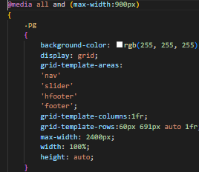

Рисунок 4.1 – пример медиазапроса

С помощью них можно создавать пользовательские стили для браузеров смартфонов, планшетов и компьютеров и производить настройку отображения сайта на экране каждого типа устройств. Листинг всех .css адаптивных файлов представлен в Приложении Д.

## **4.2 Кроссбраузерность веб-сайта**

После написания основной структуры страницы на HTML и внешнего стилевого оформления появился вопрос о кроссбраузерности.

Кроссбраузерность – это способность веб-ресурса отображаться одинаково и работать во всех популярных браузерах, без перебоев в функционировании и ошибок в верстке, а также с одинаково корректной читабельностью контента. .

Веб-сайт был открыт при помощи разных браузеров (Microsoft Edge, Yandex Browser, Mozila Firefox). Не было выявлено некорректное поведение отдельных элементов страниц.

На рисунке 4.2 представлены варианты сайта, открытого в вышеуказанных браузерах. Слева-направо: Microsoft Edge, Mozila Firefox, Yandex Browser. Так же сайт поддерживает Chrome.

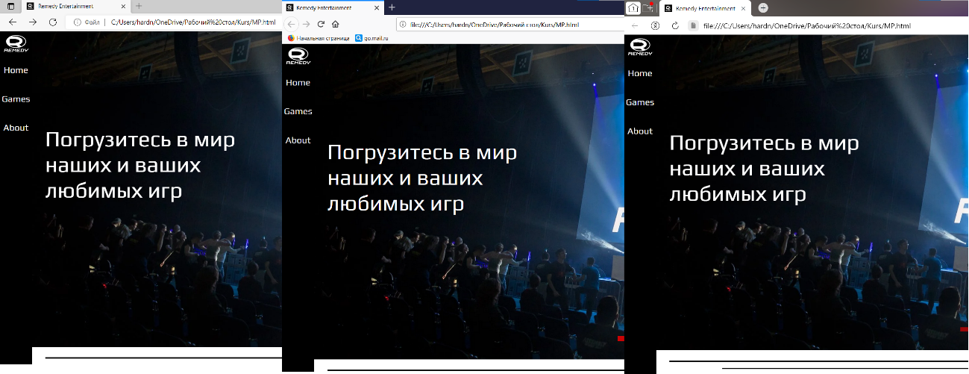

Рисунок 4.2 – Вариации сайта в различных браузерах

Как можно заметить, никаких изменений не происходит и сайт работает стабильно на представленных браузерах.

## **4.3 Руководство пользователя**

Данный веб-сайт предоставляет информацию потенциальному клиенту о товаре в виде текстовой или графической информации и позволяет приобрести необходимый товар с сайта.

Для обеспечения надежности данного веб-сайта для компании “Remedy Entertaiment” реализовано:

– разработан удобный пользовательский интерфейс, чтобы даже человек, не работавший с компьютером достаточно, быстро мог разобраться в этом сайте;

– дизайн выполнен не в ущерб удобству навигации по сайту, т.е. оказывает большую нагрузку на ресурсы ПК и каналов связи, что позволяет увеличить скорость работы веб-ресурса;

– веб-сайт включает в себя ссылки для того, чтобы пользователь мог удобно и быстро перейти на любую страницу узла, в том числе и первоначальную.

Слева любой страницы, вы можете видеть навигационную панель.

Она содержит ссылки на другие страницы: Home, Games, About us. На ней отображаются основные вкладки на сайте.

Кликнув ЛКМ по вкладке панели, вы можете открыть вкладку. В случае использования веб-ресурса в мобильной версии навигационное меню находится сверху, но не меняет содержащейся в ней информации.

На рисунке 4.3 представлена версия навигационной панели сайта как в десктопной (полной версии), так и в адаптивной (мобильной версии). Как уже было сказано, версии навигационной панели идентичны на каждой странице сайта, и содержат ссылки на них.

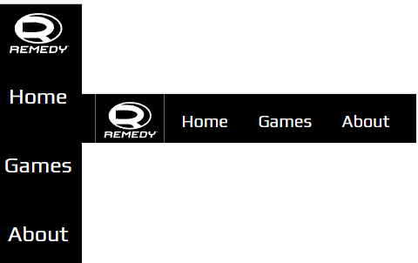

Рисунок 4.3 – Навигационное меню сайта (с адаптивной версией)

На главной странице и странице с информацией о компании находятся слайдеры, которые при нажатии на красные блоки прокручивают содержимое. Так же на слайдах главной страницы содержатся кликабельные ссылки, которые приводят к более конкретной информации. Пример слайдера представлен на рисунке 4.4.

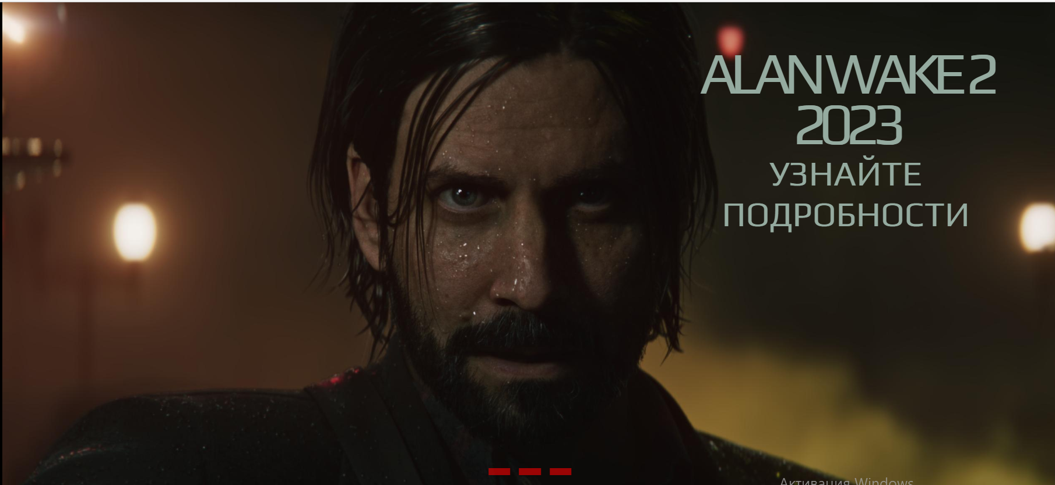

Рисунок 4.4 – Пример слайдера с информацией

В конце страницы, после тематического контента, размещён «подвал» сайта. В подвале находятся кликабельные логотипы соцсетей, которые являются ссылками на соцсети компании.

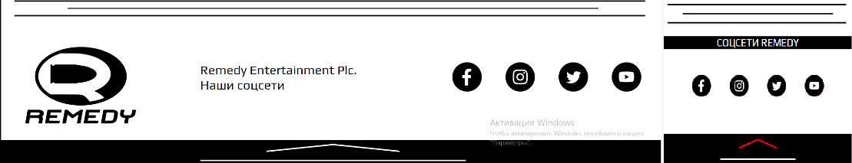

Рисунок 4.5 – Пример подвала сайта (с адаптивной версией)

Ещё ниже находится кнопка в виде стрелки, которая, при нажатии возвращает на начало текущей страницы.

Сайт с игровой продукцией содержит блок с кратким описанием игры, её трейлером и ссылкой на страницу в интернет магазине Steam.

На данный момент на в блоке содержится информация о трёх проектах студии, но, но в будущем его можно будет расширить. В адаптивной версии практически ничего не меняется, лишь появляется вертикальность.

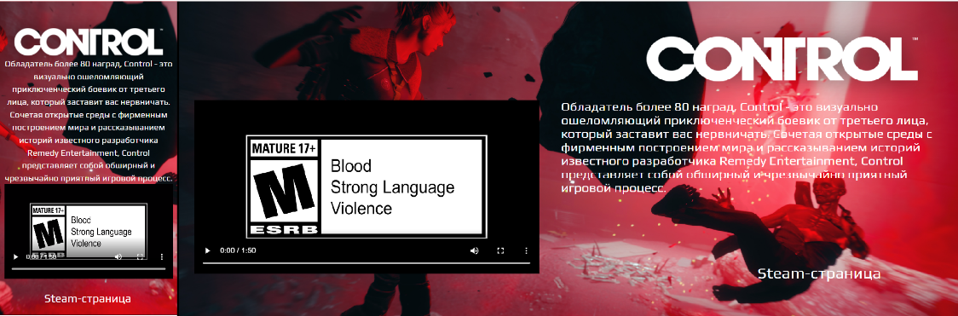

Рисунок 4.6 – Пример блока с игровой продукцией (с адаптивной версией)

## **4.4 Вывод**

На данном этапе было проанализировано поведение веб-сайта при использовании с разных устройств, а также веб-ресурс был протестирован в большом количестве браузеров. Также было добавлено руководство пользователя с прикрепленной план-схемой. По итогу выполнения данного этапа для веб-сайта был разработан адаптивный дизайн и кроссбраузерность. Были проведены тесты, подтверждающие работоспособность сайта, как на разных устройствах, так и браузерах.

# Заключение.

Целью на курсовое проектирование было создание веб-сайта для разработчика игр “Remedy Entertaiment”. Создание веб-сайта, который в основном облегчит контакт с компанией и будет предоставлять информацию. Цель состояла в том, чтобы обеспечить отличный пользовательский опыт и увеличить охват аудитории. Помимо целевой страницы на веб-сайте были реализованы страницы, такие как: “Games”, “About us”.

Для достижения поставленной цели для курсового проекта функционально были реализованы следующие задачи:

– анализ аналогичных решений;

– выбор способа верстки;

– выбор стилевого оформления;

– разработка логотипа;

– разработка пользовательских элементов;

– разработка спецэффектов;

– добавление веб-сайту адаптивности;

– кроссбраузерность веб-сайта;

– cоздание руководства пользователя.

Результатом курсового проекта стал готовый к работе веб-сайт, в котором размещена информация о компании «Remedy Entertaiment». В дальнейшем разработанный нами веб-сайт можно будет использовать в реальной жизни. Так же возможно расширение списка новостей и продукции. Данный ресурс стабилен в работе и не требует высоких знаний для работы с ним.

Таким образом, из выше сказанного, можно сделать вывод, что в курсовом проекте раскрывается все теоретические и практические аспекты темы и достигнуты поставленные цели и задачи работы.

# Список использованной литературы.

1. Полное визуальное руководство/шпаргалка по CSS Grid. [Электронный ресурс] – Режим доступа: https://habr.com/ru/company/macloud/blog/564182/ – Дата доступа: 28.04.2022.
2. SVG графика в HTML5. [Электронный ресурс] – Режим доступа: https://htmlweb.ru/html/graph.php/ – Дата доступа: 28.04.2022.
3. Основы адаптивного дизайна. [Электронный ресурс] – Режим доступа: https://habr.com/ru/sandbox/89063/– Дата доступа: 4.05.2022.
4. SCSS — немного практики, часть I. [Электронный ресурс] – Режим доступа: https://habr.com/ru/post/140612/– Дата доступа: 2.05.2022.

# Приложение А

**Прототипы веб-страниц**

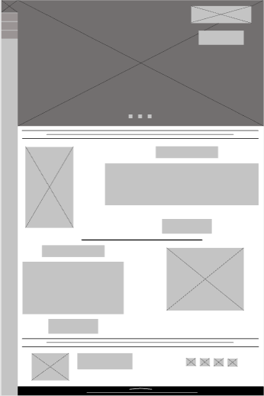

Прототип главной страницы (полная версия)

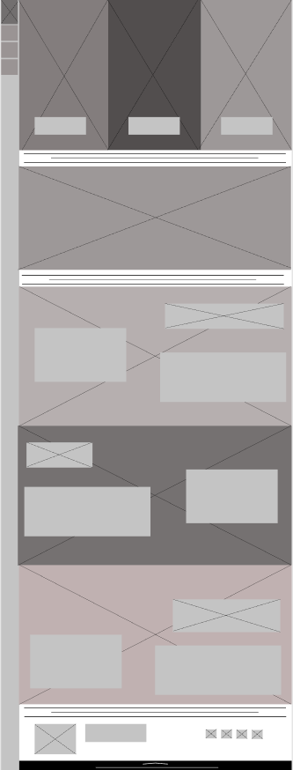

Прототип страницы Games (полная версия)

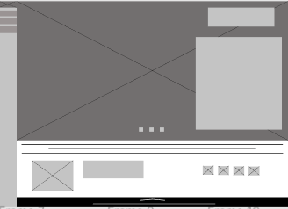

Прототип страницы About us (полная версия)

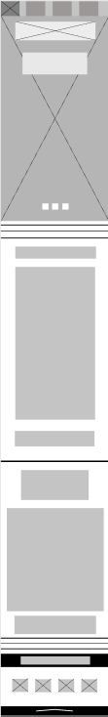

Прототип главной страницы (мобильная версия)

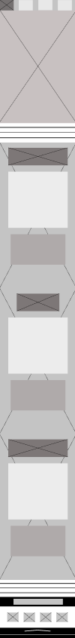

Прототип страницы Games (мобильная версия)

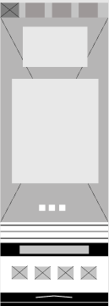

Прототип страницы About us (мобильная версия)

# Приложение Б

**Макеты веб-страниц**

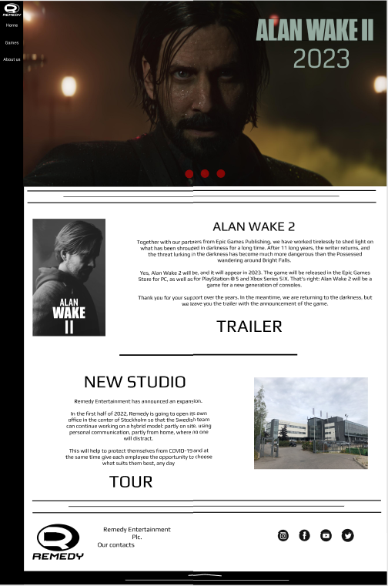

Макет главной страницы (полная версия)

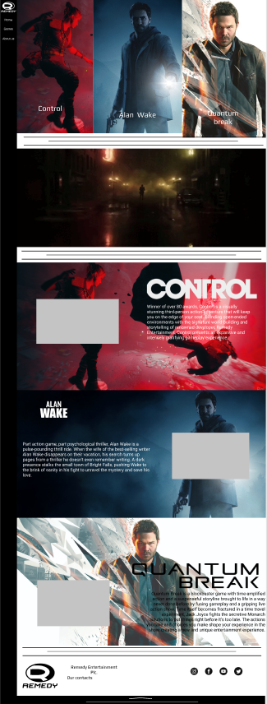

Макет страницы Games (полная версия)

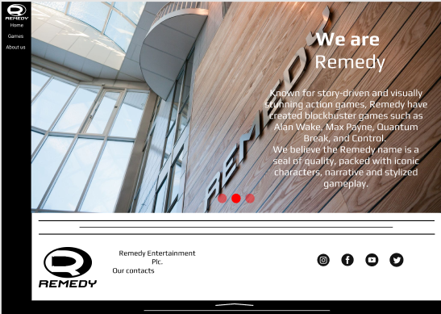

Макет страницы About Us (полная версия)

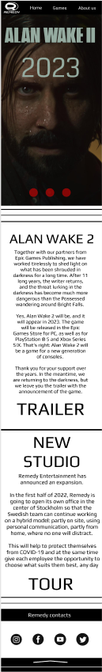

Макет главной страницы (мобильная версия)

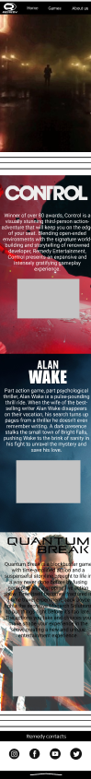

Макет страницы Games (мобильная версия)

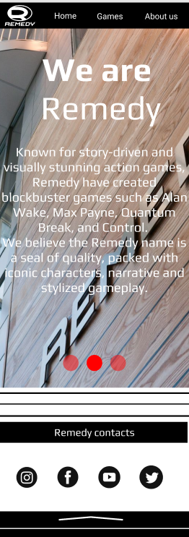

Макет страницы About Us (мобильная версия)

# Приложение В

**Листинг HTML-документов**

1. Листинг документа MP.html:

<!DOCTYPE html>

<html>

    <head>

        <link rel="stylesheet" href="MPcss.css">

        <link rel="stylesheet" href="Slider.css">

        <link rel="stylesheet" href="MPAD.css">

        <link rel="shortcut icon" href="k/minilogo.png" type="image/png">

        <meta name="viewport" content="width=device-width, initial-scale=1">

    </head>

    <title>Remedy Entertainment</title>

    <body class="pg">

        <nav id="nv">

             <ul>

                <li><img class="logo" src="k/logo.svg"></li>

                <li><a href="MP.html">Home</a></li>

                <li><a href="Games.html">Games</a></li>

                <li><a href="About us.html">About</a></li>

             </ul>

        </nav>

        <article id="slider" >

            <div class="sliderd">

                <div class="slides">

                    <input type="radio" name="r" id="r1" checked>

                    <input type="radio" name="r" id="r2">

                    <input type="radio" name="r" id="r3">

                    <div class="slide s1">

                        <img src="k/sliderone.png" alt="">

                        <p class="sl1t">Погрузитесь в мир наших и ваших любимых игр</p>

                    </div>

                    <div class="slide">

                        <img src="k/babab.jpg" alt="">

                        <p class="sl2i">ALAN WAKE 2</p>

                        <p class="sl2y">2023</p>

                        <a href="#aw"><p class="sl2t">УЗНАЙТЕ ПОДРОБНОСТИ</p></a>

                    </div>

                    <div class="slide">

                        <img src="k/sliderthr.png" alt="">

                        <p class="sl3i">НОВАЯ СТУДИЯ</p>

                        <p class="sl3t">Мы рады анонсировать открытие студии в Швеции.</p>

                        <a href="#nst"><p class="sl3y"> УЗНАЙТЕ ПОДРОБНОСТИ</p></a>

                    </p>

                    </div>

                </div>

                <div class="navigation">

                    <label class="bar" for="r1"></label>

                    <label class="bar" for="r2"></label>

                    <label class="bar" for="r3"></label>

                </div>

            </div>

        </article>

        <div id="mfooter">

            <div class="lines">

                <svg width="100%" height="80">

                    <line x1="2%" y1="30%" x2="97%" y2="30%" stroke-width="3" stroke="black"/>

                    <line x1="10%" y1="50%" x2="90%" y2="50%" stroke-width="2" stroke="black"/>

                    <line x1="2%" y1="70%" x2="97%" y2="70%" stroke-width="3" stroke="black"/>

                </svg>

            </div>

        </div>

        <article id="news">

            <p><a name="aw"></a></p>

            <div class="aw">

                <div class="awi">

                    <img src="k/awn.jpeg">

                </div>

                <div class="awt">

                    <p class="awt1">ALAN WAKE 2</p>

                    <p class="awt2">

                        Вместе с нашими партнерами из Epic Games Publishing мы неустанно работали, чтобы пролить свет на то, что долгое время было окутано мраком. Спустя 11 долгих лет писатель возвращается, и угроза, таящаяся во тьме, стала гораздо опаснее, чем Одержимые, бродящие по Брайт-Фоллс.

                    </p>

                    <p class="awt2">Да, Alan Wake 2 будет, и он появится в 2023 году. Игра будет выпущена в Epic Games Store для ПК, а также для PlayStation® 5 и Xbox Series S|X. Все верно: Alan Wake 2 станет игрой для консолей нового поколения.

                    </p>

                    <p class="awt2">Спасибо вам за вашу поддержку на протяжении многих лет. А пока мы возвращаемся во тьму, но оставляем вам трейлер с анонсом игры.</p>

                    <a href="https://www.youtube.com/watch?v=JAW516uSCvQ"><p class="awt3">ТРЕЙЛЕР</p></a>

                </div>

            </div>

            <div class="linesnw">

                <svg width="100%" height="10px">

                     <line x1="10%" y1="55%" x2="90%" y2="50%" stroke-width="4" stroke="black"/>

                </svg>

            </div>

            <div class="nst">

                <p><a name="nst"></a></p>

                <div class="nsti">

                    <img src="k/studio.jpeg">

                </div>

                <div class="nstt">

                    <p class="nstt1">ОТКРЫТИЕ</p>

                    <p class="nstt2">Remedy Entertainment объявила о расширении.</p>

                    <p class="nstt2">В первой половине 2022 года Remedy собирается открыть собственный офис в центре Стокгольма, чтобы шведская команда могла продолжить работу над гибридной моделью: частично на месте, используя личное общение, частично из дома, где никто не будет отвлекать.</p>

                    <p class="nstt2">Это поможет защитить себя от COVID-19 и в то же время даст каждому сотруднику возможность выбрать то, что подходит ему лучше всего, в любой день.</p>

                    <a href="https://www.youtube.com/watch?v=QWZ57C5Zn-c"><p class="nstt3">ТУР</p></a>

                </div>

            </div>

        </article>

        <footer id="hfooter">

            <div class="lines">

                <svg width="100%" height="80px">

                    <line x1="2%" y1="30%" x2="97%" y2="30%" stroke-width="3" stroke="black"/>

                    <line x1="10%" y1="50%" x2="90%" y2="50%" stroke-width="2" stroke="black"/>

                    <line x1="2%" y1="70%" x2="97%" y2="70%" stroke-width="3" stroke="black"/>

                </svg>

            </div>

            <div class="logohfd">

                <img class="logohf" src="k/vimady.svg">

            </div>

            <div class="hftext">

                <div class="hftextd">

                    <p class="hftextl">Remedy Entertainment Plc.</p>

                    <p class="hftextl">Наши соцсети</p>

                </div>

            </div>

            <div class="ADmedia">

                <p>СОЦСЕТИ REMEDY</p>

            </div>

            <div class="socials">

                <a href="https://www.facebook.com/RemedyGames/"><img src="icons/Facebook.svg" alt="" class="icon1"></a>

                <a href="https://www.instagram.com/remedygames/"><img src="icons/Instagram.svg" alt="" class="icon2"></a>

                <a href="https://twitter.com/remedygames"><img src="icons/Twitter.svg" alt="" class="icon3"></a>

                <a href="https://www.youtube.com/channel/UCS6s3OidfTU0fMRScTGE_jg"><img src="icons/YouTube.svg" alt="" class="icon4"></a>

                <a href="https://www.facebook.com/RemedyGames/"><img src="icons/Facebook_black.svg" alt="" class="icon1 first"></a>

                <a href="https://www.instagram.com/remedygames/"><img src="icons/Instagram_black.svg" alt="" class="icon2 first"></a>

                <a href="https://twitter.com/remedygames"><img src="icons/Twitter_black.svg" alt="" class="icon3 first"></a>

                <a href="https://www.youtube.com/channel/UCS6s3OidfTU0fMRScTGE_jg"><img src="icons/YouTube_black.svg" alt="" class="icon4 first"></a>

            </div>

        </footer>

        <footer id="footer">

            <a href="#">

            <svg class="footerln" width="100%" height="50px">

            <line class="line" x1="40%" y1="50%" x2="50%" y2="20%" stroke-width="3" stroke="white"/>

            <line class="line" x1="50%" y1="20%" x2="60%" y2="50%"  stroke-width="3" stroke="white"/>

            <line x1="30%" y1="90%" x2="70%" y2="90%" stroke-width="3" stroke="white"/>

            </svg>

            </a>

        </footer>

    <body>

</html>

1. Листинг документа Games.html:

<!DOCTYPE HTML>

<html>

    <head>

        <link rel="stylesheet" href="Gamescss.css">

        <link rel="stylesheet" href="GHover.css">

        <link rel="stylesheet" href="GamesAD.css">

        <link rel="shortcut icon" href="k/minilogo.png" type="image/png">

        <meta name="viewport" content="width=device-width, initial-scale=1">

    </head>

    <title>Игры Remedy</title>

    <body class="pg">

        <nav id="nv">

            <ul>

                <li><img class="logo" src="k/logo.svg"></li>

                <li><a href="MP.html">Home</a></li>

                <li><a href="Games.html">Games</a></li>

                <li><a href="About us.html">About</a></li>

            </ul>

        </nav>

        <article id="games" >

            <div class="control">

                <img src="k/2.jpg">

                <a href="#ctr"><p>Control</p></a>

            </div>

            <div class="alanw">

                <img src="k/1.jpg">

                <a href="#aln"><p>Alan Wake</p></a>

            </div>

            <div class="quantum">

                <img src="k/3.jpg">

                <a href="#qbr"><p>Quantum Break</p></a>

            </div>

        </article>

        <div id="mfooter">

            <div class="lines">

                <svg width="100%" height="80px">

                    <line x1="2%" y1="30%" x2="97%" y2="30%" stroke-width="3" stroke="black"/>

                    <line x1="10%" y1="50%" x2="90%" y2="50%" stroke-width="2" stroke="black"/>

                    <line x1="2%" y1="70%" x2="97%" y2="70%" stroke-width="3" stroke="black"/>

                </svg>

            </div>

        </div>

        <div id="#gminfo">

            <video class="awvid" autoplay loop muted>

                <source src="k/awvid1 (2).mp4">

            </video>

        </div>

       <div id="m2footer">

            <div class="lines">

                <svg width="100%" height="80px">

                    <line x1="2%" y1="30%" x2="97%" y2="30%" stroke-width="3" stroke="black"/>

                    <line x1="10%" y1="50%" x2="90%" y2="50%" stroke-width="2" stroke="black"/>

                    <line x1="2%" y1="70%" x2="97%" y2="70%" stroke-width="3" stroke="black"/>

                </svg>

            </div>

        </div>

        <article id="gamesf">

            <a name="ctr">

            <div class="controlfn">

            <img class="controlf" src="k/controlfull.jpg">

            <img class="controllogo" src="k/controllogo.png">

            <p class="controltext">Обладатель более 80 наград, Control - это визуально ошеломляющий приключенческий боевик от третьего лица, который заставит вас нервничать. Сочетая открытые среды с фирменным построением мира и рассказыванием историй известного разработчика Remedy Entertainment, Control представляет собой обширный и чрезвычайно приятный игровой процесс.</p>

            <video class="controltrailer" controls>

                <source src="k/controltrailer.mp4">

            </video>

            <a href="https://store.steampowered.com/app/870780/Control_Ultimate_Edition/"><p class="buynow">Steam-страница</p></a>

            </div>

            <a name="aln"><div class="alanfn">

                <img class="alanf" src="k/alanwakefull.jpeg">

                <img class="alanlogo" src="k/alanwakelogo.svg">

                <p class="alantext">Наполовину экшн-игра, наполовину психологический триллер, "Алан Уэйк" - это захватывающая поездка. Когда жена автора бестселлеров Алана Уэйка исчезает во время их отпуска, его поиск обнаруживает страницы из триллера, который он даже не помнит, как написал.Темное присутствие преследует маленький городок Брайт-Фоллс, толкая Уэйка на грань безумия.</p>

                <video class="alantrailer" controls>

                    <source src="k/alanwaketrailer.mp4">

                </video>

                <a href="https://store.steampowered.com/app/108710/Alan_Wake/"><p class="buynow">Steam-страница</p></a>

        </div>

        <a name="qbr"><div class="qfn">

                <img class="quantumf" src="k/quantumfull.jpg">

                <img class="qlogo" src="k/qlogo.svg">

                <p class="qtext">Quantum Break - это игра-блокбастер с усиленным во времени действием и захватывающей сюжетной линией, воплощенной в жизнь так, как никогда раньше, благодаря слиянию игрового процесса и захватывающего шоу в прямом эфире. Само время разрушается в эксперименте по путешествию во времени.</p>

                <video class="qtrailer" controls>

                    <source src="k/qtrailer.mp4">

                </video>

                <a href="https://store.steampowered.com/app/474960/Quantum_Break/"><p class="buynow">Steam-страница</p></a>

            </div>

        </article>

        <footer id="hfooter">

            <div class="lines">

                <svg width="100%" height="80px">

                    <line x1="2%" y1="30%" x2="97%" y2="30%" stroke-width="3" stroke="black"/>

                    <line x1="10%" y1="50%" x2="90%" y2="50%" stroke-width="2" stroke="black"/>

                    <line x1="2%" y1="70%" x2="97%" y2="70%" stroke-width="3" stroke="black"/>

                </svg>

            </div>

            <div class="logohfd">

                <img class="logohf" src="k/vimady.svg">

            </div>

            <div class="hftext">

                <div class="hftextd">

                    <p class="hftextl">Remedy Entertainment Plc.</p>

                    <p class="hftextl">Наши соцсети</p>

                </div>

            </div>

            <div class="ADmedia">

                <p>СОЦСЕТИ REMEDY</p>

            </div>

            <div class="socials">

                <a href="https://www.facebook.com/RemedyGames/"><img src="icons/Facebook.svg" alt="" class="icon1"></a>

                <a href="https://www.instagram.com/remedygames/"><img src="icons/Instagram.svg" alt="" class="icon2"></a>

                <a href="https://twitter.com/remedygames"><img src="icons/Twitter.svg" alt="" class="icon3"></a>

                <a href="https://www.youtube.com/channel/UCS6s3OidfTU0fMRScTGE_jg"><img src="icons/YouTube.svg" alt="" class="icon4"></a>

                <a href="https://www.facebook.com/RemedyGames/"><img src="icons/Facebook_black.svg" alt="" class="icon1 first"></a>

                <a href="https://www.instagram.com/remedygames/"><img src="icons/Instagram_black.svg" alt="" class="icon2 first"></a>

                <a href="https://twitter.com/remedygames"><img src="icons/Twitter_black.svg" alt="" class="icon3 first"></a>

                <a href="https://www.youtube.com/channel/UCS6s3OidfTU0fMRScTGE_jg"><img src="icons/YouTube_black.svg" alt="" class="icon4 first"></a>

            </div>

        </footer>

        <footer id="footer">

            <a href="#">

            <svg class="footerln" width="100%" height="50px">

            <line class="line" x1="40%" y1="50%" x2="50%" y2="20%" stroke-width="3" stroke="white"/>

            <line class="line" x1="50%" y1="20%" x2="60%" y2="50%"  stroke-width="3" stroke="white"/>

            <line x1="30%" y1="90%" x2="70%" y2="90%" stroke-width="3" stroke="white"/>

            </svg>

            </a>

        </footer>

    <body>

</html>

1. Листинг документа About us.html:

<!DOCTYPE HTML>

<html>

    <head>

        <link rel="stylesheet" href="AUS.css">

        <link rel="stylesheet" href="Slider.css">

        <link rel="stylesheet" href="AUAD.css">

        <link rel="shortcut icon" href="k/minilogo.png" type="image/png">

        <meta name="viewport" content="width=device-width, initial-scale=1">

    </head>

    <title>Remedy About</title>

    <body class="pg">

        <nav id="nv">

            <ul>

                <li><img class="logo" src="k/logo.svg"></li>

                <li><a href="MP.html">Home</a></li>

                <li><a href="Games.html">Games</a></li>

                <li><a href="About us.html">About</a></li>

            </ul>

        </nav>

        <article id="slider" >

            <div class="sliderd">

                <div class="slides">

                    <input type="radio" name="r" id="r1" checked>

                    <input type="radio" name="r" id="r2">

                    <input type="radio" name="r" id="r3">

                    <div class="slide s1">

                        <img class="AC" src="k/Achievements.svg" alt="">

                        <img class="ACAD" src="k/AchievementsAD.png">

                    </div>

                    <div class="slide">

                        <img src="k/We are.svg" alt="">

                        <p class="sl2yy">МЫ REMEDY</p>

                        <p class="sl2tt">Известная своими сюжетными и визуально ошеломляющими экшенами, Remedy создала такие блокбастеры, как Alan Wake, Max Payne, Quantum Break и Control.

                            Мы считаем, что название Remedy - это печать качества, наполненная культовыми персонажами.</p>

                    </div>

                    <div class="slide">

                        <img class="VCAD" src="k/VacanciesAD.svg">

                        <img class="VC" src="k/Vacancies.svg" alt="">

                    </div>

                </div>

                <div class="navigation">

                    <label class="bar" for="r1"></label>

                    <label class="bar" for="r2"></label>

                    <label class="bar" for="r3"></label>

                </div>

            </div>

        </div>

        </article>

        <footer id="hfooter">

            <div class="lines">

                <svg width="100%" height="80px">

                    <line x1="2%" y1="30%" x2="97%" y2="30%" stroke-width="3" stroke="black"/>

                    <line x1="10%" y1="50%" x2="90%" y2="50%" stroke-width="2" stroke="black"/>

                    <line x1="2%" y1="70%" x2="97%" y2="70%" stroke-width="3" stroke="black"/>

                </svg>

            </div>

            <div class="logohfd">

                <img class="logohf" src="k/vimady.svg">

            </div>

            <div class="hftext">

                <div class="hftextd">

                    <p class="hftextl">Remedy Entertainment Plc.</p>

                    <p class="hftextl">Наши соцсети</p>

                </div>

            </div>

            <div class="ADmedia">

                <p>СОЦСЕТИ REMEDY</p>

            </div>

            <div class="socials">

                <a href="https://www.facebook.com/RemedyGames/"><img src="icons/Facebook.svg" alt="" class="icon1"></a>

                <a href="https://www.instagram.com/remedygames/"><img src="icons/Instagram.svg" alt="" class="icon2"></a>

                <a href="https://twitter.com/remedygames"><img src="icons/Twitter.svg" alt="" class="icon3"></a>

                <a href="https://www.youtube.com/channel/UCS6s3OidfTU0fMRScTGE_jg"><img src="icons/YouTube.svg" alt="" class="icon4"></a>

                <a href="https://www.facebook.com/RemedyGames/"><img src="icons/Facebook_black.svg" alt="" class="icon1 first"></a>

                <a href="https://www.instagram.com/remedygames/"><img src="icons/Instagram_black.svg" alt="" class="icon2 first"></a>

                <a href="https://twitter.com/remedygames"><img src="icons/Twitter_black.svg" alt="" class="icon3 first"></a>

                <a href="https://www.youtube.com/channel/UCS6s3OidfTU0fMRScTGE_jg"><img src="icons/YouTube_black.svg" alt="" class="icon4 first"></a>

            </div>

        </footer>

        <footer id="footer">

            <a href="#">

            <svg class="footerln" width="100%" height="50px">

            <line class="line" x1="40%" y1="50%" x2="50%" y2="20%" stroke-width="3" stroke="white"/>

            <line class="line" x1="50%" y1="20%" x2="60%" y2="50%"  stroke-width="3" stroke="white"/>

            <line x1="30%" y1="90%" x2="70%" y2="90%" stroke-width="3" stroke="white"/>

            </svg>

            </a>

        </footer>

    <body>

</html>

# Приложение Г

**Листинг CSS3**

1. Листинг файла MPcss.css:

*{

    margin: 0;

    padding: 0;

}

.pg

{

    background-color: black;

    display: -ms-grid;

    display: grid;

        grid-template-areas:

    'nav  slider'

    'nav mfooter'

    'nav  news'

    'nav  hfooter'

    'nav  footer';

    -ms-grid-columns:70px 1fr;

    grid-template-columns:70px 1fr;

    -ms-grid-rows:691px 80px auto 329px 1fr;

    grid-template-rows:691px 80px auto 329px 1fr;

    max-width: 2400px;

    width: 100%;

    height: auto;

}

#mfooter

{

    -ms-grid-row: 2;

    -ms-grid-column: 2;

    position: relative;

    grid-area: mfooter;

    background-color: #FFFFFF;

}

#nv

{

    -ms-grid-row:1;

    -ms-grid-row-span:5;

    -ms-grid-column:1;

    position: relative;

    grid-area:nav;

    width: 100%;

    background-color: black;

}

#slider

{

    -ms-grid-row:1;

    -ms-grid-column:2;

    position: relative;

    grid-area:slider;

    background-color: #FFFFFF;

    -webkit-box-align: center;

        -ms-flex-align: center;

            align-items: center;

}

#news

{

    -ms-grid-row: 3;

    -ms-grid-column: 2;

    position: relative;

    grid-area: news;

    background-color: #ff0000;

}

#hfooter

{

    -ms-grid-row:4;

    -ms-grid-column:2;

    position: relative;

    grid-area:hfooter;

    background-color: rgb(255, 255, 255);

}

#footer

{

    -ms-grid-row: 5;

    -ms-grid-column: 2;

    position: relative;

    grid-area: footer;

    background-color:rgb(0, 0, 0);

}

.hn

{

display: block;

position: absolute;

width: 70px;

height: 60px;

left: -2px;

top: 70px;

font-family: 'Play';

font-style: normal;

font-weight: 400;

font-size: 20px;

text-align: center;

color: #FFFFFF;

}

ul

{

    position: relative;

    list-style-type: none;

    margin: 0;

    padding: 0;

    height: 60px;

    width: 100%;

}

li a

{

    text-align: center;

    display: block;

    width: 100%;

    font-family: 'Play';

    font-style: normal;

    font-weight: 400;

    font-size: 20px;

    text-align: center;

    color: #FFFFFF;

    padding: 20px 0;

}

#nv li a:hover

{

    -webkit-text-decoration: underline red;

            text-decoration: underline red;

    cursor: pointer;

}

.logo

{

position:relative;

display: block;

background-color: #FFFFFF;

border: #000000;

width: 70px;

height: auto;

}

.lines

{

    position: relative;

    width: 1fr;

    height: auto;

    background-color: rgb(255, 255, 255);

}

.logohf

{

    width: 70%;

    height:100%;

    margin-left: 5%;

}

.logohfd

{

    width: 30%;

    height: 249px;

    display: block;

    float:left;

}

.hftext

{

    display:block;

    width:30%;

    height: 249px;

    float: left;

}

.hftextl

{

font-family: 'Play';

font-style: normal;

font-weight: 400;

font-size: 28px;

}

.hftextd

{

    height: auto;

    position: relative;

    top: 30%;

}

.socials

{

    position: relative;

    float: left;

    width: 40%;

    height: 249px;

}

.icon1

{

    left:20%;

    height: auto;

    position: absolute;

    width: 11%;

    top:30%;

    margin-right: 3%;

}

.icon2

{

    left:40%;

    height: auto;

    position: absolute;

    width: 11%;

    top:30%;

    margin-right: 3%;

}

.icon3

{

    left:60%;

    height: auto;

    position: absolute;

    width: 11%;

    top:30%;

    margin-right: 3%;

}

.icon4

{

    left:80%;

    height: auto;

    position: absolute;

    width: 11%;

    top:30%;

    margin-right: 3%;

}

.slide1

{

    width:100%;

    height: 100%;

    position:relative;

}

.first:hover

{

 cursor: pointer;

 opacity: 0;

}

@font-face

 {

    font-family: 'Play';

    src: url(font/Play-Regular.ttf);

}

#footer:hover .line

{

cursor:pointer;

stroke:red;

}

.aw

{

    position: relative;

    height:691px;

    width:100%;

    background-color: #FFFFFF;

}

.awi

{

position: relative;

width:35%;

height: 691px;

float: left;

}

.awi img

{

    position: absolute;

    display: block;

    top:2%;

    left: 2%;

    -o-object-fit: cover;

       object-fit: cover;

    border: 4px solid black;

    height: 90%;

    width: 90%;

}

.awt

{

    float: right;

    display: block;

    width: 65%;

    max-height: 691px;

    height: 691px;

    position: relative;

}

.awt1

{

    -webkit-text-decoration: underline red;

            text-decoration: underline red;

    margin-bottom: 1%;

    text-align: center;

    font-family: 'Play';

    font-style: normal;

    font-weight: 400;

    font-size: 70px;

    color: black;

}

.awt2

{

    margin-bottom: 1%;

    font-family: 'Play';

    font-style: normal;

    font-size: 25px;

    color: black;

}

.awt3

{

    margin-bottom: 1%;

    text-align: center;

    font-family: 'Play';

    font-style: normal;

    font-size: 70px;

    color: black;

    -webkit-transition: all .3s ease;

    -o-transition: all .3s ease;

    transition: all .3s ease;

}

.awt3:hover

{

    -webkit-transform: scale(1.2);

        -ms-transform: scale(1.2);

            transform: scale(1.2);

    cursor: pointer;

    color: #95ABA0;

}

.linesnw

{

    width: 1fr;

    height: 20px;

    background-color: rgb(255, 255, 255);

}

.nst

{

    position: relative;

    height:640px;

    width:100%;

    background-color:white;

}

.nsti

{

    position: relative;

    width:50%;

    height: 600px;

    float: right;

}

.nsti img

{

    position: absolute;

    display: block;

    top:10%;

    right: 4%;

    -o-object-fit: cover;

       object-fit: cover;

    border: 4px solid black;

    height: auto;

    width: 90%;

}

.nstt

{

    top:5%;

    float: left;

    display: block;

    width: 50%;

    left: 1%;

    height: 640px;

    position: relative;

}

.nstt1

{

    -webkit-text-decoration: underline red;

            text-decoration: underline red;

    margin-bottom: 1%;

    text-align: center;

    font-family: 'Play';

    font-style: normal;

    font-weight: 400;

    font-size: 70px;

    color: black;

}

.nstt2

{

    margin-bottom: 1%;

    font-family: 'Play';

    font-style: normal;

    font-size: 25px;

    color: black;

}

.nstt3

{

    margin-bottom: 1%;

    text-align: center;

    font-family: 'Play';

    font-style: normal;

    font-weight: 400;

    font-size: 70px;

    color: black;

    -webkit-transition: all .3s ease;

    -o-transition: all .3s ease;

    transition: all .3s ease;

}

.nstt3:hover

{

    cursor: pointer;

    color:#ff0000;

    -webkit-transform: scale(1.2);

        -ms-transform: scale(1.2);

            transform: scale(1.2);

}

a

{

    text-decoration:none;

}

.ADmedia

{

    display:none;

}

.footerln

{

    position: relative;

}

1. Листинг файла Games.css:

*{

    margin: 0;

    padding: 0;

}

.pg

{

    background-color: black;

    display: grid;

    grid-template-areas:

    'nav  games'

    'nav mfooter'

    'nav gminfo'

    'nav m2footer'

    'nav  gamesf'

    'nav  hfooter'

    'nav  footer';

    grid-template-columns:70px 1fr;

    grid-template-rows:691px 80px auto auto 2073px 329px 1fr;

    max-width: 2400px;

    width: 100%;

    height: auto;

}

#mfooter

{

    position: relative;

    grid-area: mfooter;

    background-color: #FFFFFF;

}

#nv

{

    position: relative;

    grid-area:nav;

    background-color: black;

}

#games

{

    object-fit: cover;

    display: grid;

    position: relative;

    grid-area:games;

    grid-template-columns: repeat(3, 1fr);

}

#gamesf

{

    display:grid;

    grid-template-rows:repeat(3, 1fr);

    position: relative;

    grid-area: gamesf;

    background-color: #ff0000;

}

#hfooter

{

    position: relative;

    grid-area:hfooter;

    background-color: rgb(255, 255, 255);

}

#footer

{

    position: relative;

    grid-area: footer;

    background-color:rgb(0, 0, 0);

}

#gminfo

{

    position: relative;

    grid-area: gminfo;

    background-color:rgb(0, 0, 0);

}

ul

{

    position: relative;

    list-style-type: none;

    margin: 0;

    padding: 0;

    height: 60px;

    width: 100%;

}

li a

{

    text-align: center;

    display: block;

    width: 100%;

    font-family: 'Play';

    font-style: normal;

    font-weight: 400;

    font-size: 20px;

    text-align: center;

    color: #FFFFFF;

    padding: 20px 0;

    text-decoration:none;

}

#nv li a:hover

{

    text-decoration: underline red;

    cursor: pointer;

}

.logo

{

position:relative;

display: block;

background-color: #FFFFFF;

border: #000000;

width: 70px;

height: auto;

}

.lines

{

    width: 1fr;

    height: 80px;

    background-color: rgb(255, 255, 255);

}

.logohf

{

    width: 70%;

    height:100%;

    margin-left: 5%;

}

.logohfd

{

    width: 30%;

    height: 249px;

    display: block;

    float:left;

}

.hftext

{

    display:block;

    width:30%;

    height: 249px;

    float: left;

}

.hftextl

{

font-family: 'Play';

font-style: normal;

font-weight: 400;

font-size: 28px;

}

.hftextd

{

    height: auto;

    position: relative;

    top: 30%;

}

.socials

{

    position: relative;

    float: left;

    width: 40%;

    height: 249px;

}

.icon1

{

    left:20%;

    height: auto;

    position: absolute;

    width: 11%;

    top:30%;

    margin-right: 3%;

}

.icon2

{

    left:40%;

    height: auto;

    position: absolute;

    width: 11%;

    top:30%;

    margin-right: 3%;

}

.icon3

{

    left:60%;

    height: auto;

    position: absolute;

    width: 11%;

    top:30%;

    margin-right: 3%;

}

.icon4

{

    left:80%;

    height: auto;

    position: absolute;

    width: 11%;

    top:30%;

    margin-right: 3%;

}

.slide1

{

    width:100%;

    height: 100%;

    position:relative;

}

.first:hover

{

 cursor: pointer;

 opacity: 0;

}

@font-face

 {

    font-family: 'Play';

    src: url(font/Play-Regular.ttf);

}

#footer:hover .line

{

cursor:pointer;

stroke:red;

}

.videotxt1

{

position: relative;

top:10%;

left: auto;

font-family: 'Play';

font-style: normal;

font-weight: 400;

font-size: 20px;

text-align: center;

color: #FFFFFF;

}

.awvid

{

    position: relative;

    width: 100%;

    height: auto;

    background-color: white;

    object-fit:cover;

}

#gminfo p

{

position: absolute;

width: auto;

 height: auto;

top:2%;

font-family: 'Play';

font-style: normal;

font-weight: 400;

font-size: 20px;

text-align: center;

color: #FFFFFF;

}

.controlf

{

    position: relative;

    display: block;

    width: 100%;

    height: 691px;

    object-fit: cover;

    transition: all .4s ease;

}

.controlfn

{

    position: relative;

}

.controllogo

{

    display: block;

    top:4%;

    right: 2%;

    position: absolute;

    width:50%;

    height:auto;

    object-fit: fill;

    max-width: 600px;

    max-height:190px;

}

.controltext

{

    display: block;

    top: 30%;

    right: 1%;

    position: absolute;

    width:50%;

    height:auto;

    font-family: 'Play';

    font-style: normal;

    font-weight: 400;

    font-size: 24px;

    line-height: 28px;

    color: #FFFFFF;

}

.controltrailer

{

    display: block;

    width:45%;

    height: auto;

    max-width: 640px;

    max-height:480px;

    position: absolute;

    top: 30%;

    left:2%;

}

.alanf

{

    position: relative;

    display: block;

    width: 100%;

    height: 691px;

    object-fit: cover;

    transition: all .4s ease;

}

.alanfn

{

    position: relative;

}

.alanlogo

{

    top:3%;

    right: 2%;

    position: absolute;

    width:50%;

    height: 50%;

    max-width: 600px;

    max-height:190px;

}

.alantext

{

    display: block;

    top: 30%;

    right: 1%;

    position: absolute;

    width:50%;

    font-family: 'Play';

    font-style: normal;

    font-weight: 400;

    font-size: 24px;

    line-height: 28px;

    color: #FFFFFF;

}

.alantrailer

{

    display: block;

    width:45%;

    height: auto;

    max-width: 640px;

    max-height:480px;

    position: absolute;

    top: 30%;

    left:2%;

}

.qfn

{

 position: relative;

}

.quantumf

{

    position: relative;

    display: block;

    width: 100%;

    height: 691px;

    object-fit: cover;

    transition: all .4s ease;

}

.qlogo

{

    top:3%;

    right: 2%;

    position: absolute;

    width:50%;

    height: 50%;

    max-width: 600px;

    max-height:190px;

}

.qtext

{

    display: block;

    top: 30%;

    right: 1%;

    position: absolute;

    width:50%;

    font-family: 'Play';

    font-style: normal;

    font-weight: 400;

    font-size: 24px;

    line-height: 28px;

    color: #ffffff;

}

.qtrailer

{

    display: block;

    width:45%;

    height: auto;

    max-width: 640px;

    max-height:480px;

    position: absolute;

    top: 30%;

    left:2%;

}

.buynow

{

    display: block;

    position:absolute;

    width: 50;

    height: 10%;

    bottom: 10%;

    right: 10%;

    font-family: 'Play';

    font-style: normal;

    font-weight: 400;

    font-size: 30px;

    line-height: 28px;

    color: #ffffff;

    transition: all .4s ease;

}

.buynow:hover

{

 transform: scale(1.2);

 cursor: pointer;

}

.buynowq:hover

{

 transform: scale(1.2);

 cursor: pointer;

}

.ADmedia

{

    display:none;

}

.footerln

{

    position: relative;

}

1. Листинг файла Slider.css:

.sliderd

{

    width: 100%;

    height:691px;

    overflow:hidden;

    background-color: rgb(0, 0, 0);

}

.navigation

{

    position: absolute;

    bottom: 5%;

    left:50%;

    transform: translateX(-50%);

    display:flex;

}

.bar

{

    height: 10px;

    width: 30px;

    margin: 6px;

    cursor: pointer;

    background-color: rgb(249, 0, 0);

    opacity: 0.6;

    transition: all .4s ease;

}

.bar:hover

{

 opacity: 0.8;

 transform: scale(1.1);

}

input[name="r"]

{

    position: absolute;

    display: none;

}

.slides

{

    width: 300%;

    height: 691px;

    display: flex;

}

.slide

{

    position: relative;

    width:33.3%;

    transition: all .6s ease;

}

.slide img

{

    object-fit: cover;

    width: 100%;

    height: 100%;

}

#r1:checked ~ .s1

{

    margin-left: 0;

}

#r2:checked ~ .s1

{

    margin-left: -33.3%;

}

#r3:checked ~ .s1

{

    margin-left: -66.6%;

}

.sl1t

{

position: absolute;

display: inline-block;

left: 2%;

top: 30%;

font-family: 'Play';

font-style: normal;

font-weight: 400;

font-size: 48px;

line-height: 56px;

color: #fff;

width: 500px;

height: 250px;

}

.sl2t

{

text-align: center;

position: absolute;

display: inline-block;

right: 1%;

top:30%;

font-family: 'Play';

font-style: normal;

font-weight: 400;

font-size: 48px;

line-height: 56px;

color:#95ABA0;

width: 550px;

height: 100px;

transition: all .6s ease;

}

.sl2i

{

    text-align: center;

    letter-spacing:-10px;

    position: absolute;

    display: inline-block;

    top:10%;

    right: 1%;

    font-family: 'Play';

    font-style: normal;

    font-weight: 400;

    font-size: 80px;

    line-height: 56px;

    color:#95ABA0;

    width: 550px;

    height: 100px;

}

.sl2y

{

    text-align: center;

    letter-spacing:-10px;

    position: absolute;

    display: inline-block;

    top:20%;

    right: 1%;

    font-family: 'Play';

    font-style: normal;

    font-weight: 400;

    font-size: 80px;

    line-height: 56px;

    color:#95ABA0;

    width: 550px;

    height: 100px;

}

.sl2yy

{

    text-align: center;

    position: absolute;

    display: inline-block;

    top:10%;

    right: 1%;

    font-family: 'Play';

    font-style: normal;

    font-weight: 400;

    font-size: 80px;

    line-height: 56px;

    color:#ffffff;

    width: 550px;

    height: 100px;

}

.sl2tt

{

position: absolute;

display: inline-block;

right: 1%;

top:30%;

font-family: 'Play';

font-style: normal;

font-weight: 400;

font-size: 28px;

line-height: 56px;

color:#ffffff;

width: 550px;

height: 100px;

transition: all .6s ease;

}

.sl2t:hover

{

    color: #fff;

    transform: scale(1.2);

    cursor: pointer;

}

.sl3i

{

    text-align: center;

    position: absolute;

    display: inline-block;

    top:10%;

    left: 1%;

    font-family: 'Play';

    font-style: normal;

    font-weight: 400;

    font-size: 80px;

    line-height: 56px;

    color:white;

    width: 550px;

    height: 100px;

}

.sl3t

{

position: absolute;

display: inline-block;

left:2%;

top:30%;

font-family: 'Play';

font-style: normal;

font-weight: 400;

font-size: 48px;

line-height: 56px;

color:white;

width: 550px;

height: 100px;

}

.sl3y

{

position: absolute;

display: inline-block;

left:2%;

top:70%;

font-family: 'Play';

font-style: normal;

font-weight: 400;

font-size: 48px;

line-height: 56px;

color:white;

width: 400px;

height: 100px;

transition: all .6s ease;

}

.sl3y:hover

{

color: black;

transform:scale(1.1);

cursor: pointer;

}

@font-face

{

    font-family: 'Play';

    src: url(font/Play-Regular.ttf);

}

1. Листинг файла GHover.css:

.control

{

    position: relative;

    grid-column: 1/2;

    width: 100%;

    background-color: aqua;

    height: 691px;

}

.control img

{

    width: 100%;

    height: 100%;

    object-fit: cover;

}

.control p

{

position: absolute;

width: 100%;

height: auto;

bottom: 2%;

font-family: 'Play';

font-style: normal;

font-weight: 400;

font-size: 40px;

text-align: center;

color: white;

transition: all .3s ease;

}

.alanw

{

    position: relative;

    grid-column: 2/3;

    background-color: rgb(255, 68, 0);

    height: 691px;

}

.alanw img

{

    width: 100%;

    height: 100%;

    object-fit: cover;

}

.alanw p

{

position: absolute;

width: 100%;

height: auto;

bottom: 2%;

font-family: 'Play';

font-style: normal;

font-weight: 400;

font-size: 40px;

text-align: center;

color: white;

transition: all .3s ease;

}

.quantum

{

    position: relative;

    grid-column: 3/4;

    background-color: rgb(0, 0, 0);

    height: 691px;

}

.quantum img

{

    width: 100%;

    height: 100%;

    object-fit: cover;

}

.quantum p

{

position: absolute;

width: 100%;

height: auto;

bottom: 2%;

font-family: 'Play';

font-style: normal;

font-weight: 400;

font-size: 40px;

text-align: center;

color: white;

transition: all .3s ease;

}

.quantum p:hover

{

    cursor: pointer;

    transform: scale(1.1);

}

.control p:hover

{

    cursor: pointer;

    transform: scale(1.1);

}

.alanw p:hover

{

    cursor: pointer;

    transform: scale(1.1);

}

# Приложение Д

**Листинг CSS3(Адаптивные версии)**

1. Листинг файла MPAD.css:

@media all and (max-width:900px)

{

.pg

{

background-color: rgb(255, 255, 255);

display: grid;

grid-template-areas:

'nav'

'slider'

'mfooter'

'news'

'hfooter'

'footer';

grid-template-columns:1fr;

grid-template-rows:60px 691px 80px auto auto 1fr;

max-width: 2400px;

width: 100%;

height: auto;

}

#nv

{

position: relative;

width: 100%;

grid-area:nav;

background-color: rgb(0, 0, 0);

}

#news

{

position: relative;

grid-area: news;

background-color: #ffffff;

}

#slider

{

position: relative;

grid-area:slider;

background-color: #000000;

align-items: center;

}

#hfooter

{

position: relative;

grid-area:hfooter;

background-color: rgb(255, 255, 255);

}

.iconnav

{

display: block;

width: 60px;

position: relative;

height: 60px;

left: 50%;

transform: translateX(-50%);

}

.logo

{

border: 4px #000000;

background-color: #ffffff;

width: auto;

height: 60px;

}

ul

{

display: flex;

justify-content: center;

}

li a

{

text-align: center;

display: block;

width: auto;

font-family: 'Play';

font-style: normal;

font-weight: 400;

font-size: 20px;

text-align: center;

color: #FFFFFF;

margin-right: 15px;

margin-left: 20px;

}

#nv li a:hover

{

text-decoration: underline red;

cursor: pointer;

}

.sliderd

{

width: 100%;

height:691px;

overflow:hidden;

background-color: rgb(0, 0, 0);

}

.navigation

{

position: absolute;

bottom: 5%;

left:50%;

transform: translateX(-50%);

display:flex;

}

.bar

{

height: 15px;

width: 40px;

margin: 6px;

cursor: pointer;

background-color: rgb(249, 0, 0);

opacity: 0.6;

transition: all .4s ease;

}

.bar:hover

{

opacity: 0.8;

transform: scale(1.1);

}

input[name="r"]

{

position: absolute;

display: none;

}

.slides

{

width: 300%;

height: 691px;

display: flex;

}

.slide

{

position: relative;

width:33.3%;

transition: all .6s ease;

}

.slide img

{

object-fit: cover;

width: 100%;

height: 100%;

}

#r1:checked ~ .s1

{

margin-left: 0;

}

#r2:checked ~ .s1

{

margin-left: -33.3%;

}

#r3:checked ~ .s1

{

margin-left: -66.6%;

}

.sl1t

{

text-align: center;

position: absolute;

display: inline-block;

left:50%;

transform: translateX(-50%);

top: 2%;

font-family: 'Play';

font-style: normal;

font-weight: 400;

font-size: 44px;

line-height: 56px;

color: #fff;

width: 100%;

max-width: 500px;

height: 400px;

}

.sl2t

{

text-align: center;

position: absolute;

display: inline-block;

top: 70%;

font-family: 'Play';

font-style: normal;

font-weight: 400;

font-size: 48px;

line-height: 56px;

color:#95ABA0;

width: 100%;

max-width: 800px;

height: 150px;

transition: all .6s ease;

}

.sl2i

{

text-align: center;

letter-spacing:-10px;

position: absolute;

display: inline-block;

left:50%;

transform: translateX(-50%);

top: 2%;

font-family: 'Play';

font-style: normal;

font-weight: 400;

font-size: 80px;

line-height: 56px;

color:#95ABA0;

width: 300px;

max-width: 800px;

height: 150px;

}

.sl2y

{

text-align: center;

letter-spacing:-10px;

position: absolute;

display: inline-block;

left:50%;

transform: translateX(-50%);

top: 20%;

font-family: 'Play';

font-style: normal;

font-weight: 400;

font-size: 80px;

line-height: 56px;

color:#95ABA0;

width: 100%;

max-width: 800px;

height: 150px;

}

.sl2yy

{

text-align: center;

position: absolute;

display: inline-block;

top:10%;

right: 1%;

font-family: 'Play';

font-style: normal;

font-weight: 400;

font-size: 80px;

line-height: 56px;

color:#ffffff;

width: 550px;

height: 100px;

}

.sl2tt

{

position: absolute;

display: inline-block;

right: 1%;

top:30%;

font-family: 'Play';

font-style: normal;

font-weight: 400;

font-size: 28px;

line-height: 56px;

color:#ffffff;

width: 550px;

height: 100px;

transition: all .6s ease;

}

.sl2t:hover

{

color: #fff;

transform: scale(1.2);

cursor: pointer;

}

.sl3i

{

position: absolute;

display: inline-block;

top:10%;

font-family: 'Play';

font-style: normal;

font-weight: 400;

font-size: 50px;

line-height: 56px;

color:#ffffff;

width: 98%;

transition: all .6s ease;

}

.sl3t

{

text-align: center;

display: inline-block;

top: 30%;

font-family: 'Play';

font-style: normal;

font-weight: 400;

font-size: 30px;

line-height: 30px;

color:#ffffff;

width: 98%;

transition: all .6s ease;

}

.sl3y

{

text-align: center;

position: absolute;

display: inline-block;

top: 70%;

font-family: 'Play';

font-style: normal;

font-weight: 400;

font-size: 38px;

line-height: 56px;

color:#ffffff;

width: 98%;

max-width: 800px;

transition: all .6s ease;

}

.sl3y:hover

{

color: black;

cursor: pointer;

}

.aw

{

position: relative;

height:auto;

width:100%;

background-color: #FFFFFF;

}

.awi

{

display: none;

position: relative;

width:35%;

height: 691px;

}

.awi img

{

display: none;

top:2%;

left: 2%;

object-fit: cover;

border: 4px solid black;

}

.awt

{

display: block;

width: 100%;

height:auto;

position: relative;

}

.awt1

{

text-decoration: underline red;

margin-bottom: 2%;

text-align: center;

font-family: 'Play';

font-style: normal;

font-weight: 400;

font-size: 50px;

color: black;

}

.awt2

{

margin-left: 4%;

margin-right: 4%;

margin-bottom: 2%;

font-family: 'Play';

font-style: normal;

font-size: 20px;

color: black;

}

.awt3

{

margin-bottom: 1%;

text-align: center;

font-family: 'Play';

font-style: normal;

font-size: 70px;

color: black;

transition: all .3s ease;

}

.awt3:hover

{

transform: scale(1.1);

cursor: pointer;

color: #95ABA0;

}

.linesnw

{

width: 1fr;

height: 20px;

background-color: rgb(255, 255, 255);

}

.nst

{

position: relative;

height: auto;

width:100%;

background-color:white;

margin-bottom: 5%;

}

.nsti

{

display: none;

position: relative;

width:50%;

height: 600px;

float: right;

}

.nsti img

{

position: absolute;

display: none;

top:10%;

right: 4%;

object-fit: cover;

border: 4px solid black;

height: auto;

width: 90%;

}

.nstt

{

margin-top: 10%;

float: left;

display: block;

width: 100%;

left: 1%;

height: auto;

position: relative;

}

.nstt1

{

text-decoration: underline red;

margin-bottom: 2%;

text-align: center;

font-family: 'Play';

font-style: normal;

font-weight: 400;

font-size: 50px;

color: black;

}

.nstt2

{

margin-left: 4%;

margin-right: 4%;

margin-bottom: 2%;

font-family: 'Play';

font-style: normal;

font-size: 20px;

color: black;

}

.nstt3

{

width: 100%;

text-align: center;

font-family: 'Play';

font-style: normal;

font-weight: 400;

font-size: 70px;

color: black;

transition: all .3s ease;

}

.nstt3:hover

{

cursor: pointer;

color:#ff0000;

transform: scale(1.2);

}

.lines

{

position: relative;

width: 1fr;

height: 80px;

background-color: rgb(255, 255, 255);

}

.logohf

{

display: none;

width: 70%;

height:100%;

margin-left: 5%;

}

.logohfd

{

display: none;

width: 30%;

height: 249px;

float:left;

}

.hftext

{

display: none;

width:30%;

height: 249px;

float: left;

}

.hftextl

{

font-family: 'Play';

font-style: normal;

font-weight: 400;

font-size: 28px;

}

.hftextd

{

height: auto;

position: relative;

top: 30%;

}

.socials

{

position: relative;

width: 100%;

height: 150px;

}

.icon1

{

display: block;

left:15%;

height: auto;

position: absolute;

width: 10%;

top:30%;

}

.icon2

{

display: block;

left:35%;

height: auto;

position: absolute;

width: 10%;

top:30%;

}

.icon3

{

display: block;

left:55%;

height: auto;

position: absolute;

width: 10%;

top:30%;

}

.icon4

{

display: block;

left:75%;

height: auto;

position: absolute;

width: 10%;

top:30%;

}

.slide1

{

width:100%;

height: 100%;

position:relative;

}

.first:hover

{

cursor: pointer;

opacity: 0;

}

@font-face

{

font-family: 'Play';

src: url(font/Play-Regular.ttf);

}

#footer:hover .line

{

cursor:pointer;

stroke:red;

}

@font-face

{

font-family: 'Play';

src: url(font/Play-Regular.ttf);

}

.ADmedia

{

display: inline-block;

width: 100%;

position: relative;

background-color: #000000;

height: auto;

text-align: center;

}

.ADmedia p

{

width: 100%;

height: auto;

position: relative;

font-family: 'Play';

font-style: normal;

font-weight: 400;

font-size: 20px;

color: #fff;

}

}

1. Листинг файла GamesAD.css

@media all and (max-width:900px)

{

.pg

{

background-color: rgb(255, 255, 255);

display: grid;

grid-template-areas:

'nav'

'gminfo'

'm2footer'

'gamesf'

'hfooter'

'footer';

grid-template-columns:100%;

grid-template-rows:60px 600px 80px auto auto 1fr;

max-width:4000px;

width: 100%;

height: auto;

}

#mfooter

{

display: none;

position: relative;

grid-area: mfooter;

background-color: #FFFFFF;

}

#m2footer

{

position: relative;

grid-area: m2footer;

background-color: #FFFFFF;

}

#nv

{

position: relative;

grid-area:nav;

background-color: black;

}

#games

{

object-fit: cover;

display: none;

position: relative;

grid-area:games;

}

#gamesf

{

display:grid;

grid-template-rows:repeat(3, 1fr);

position: relative;

grid-area: gamesf;

background-color: #ff0000;

}

#hfooter

{

position: relative;

grid-area:hfooter;

background-color: rgb(255, 255, 255);

}

#footer

{

position: relative;

grid-area: footer;

background-color:rgb(0, 0, 0);

}

#gminfo

{

position: relative;

grid-area: gminfo;

background-color:rgb(0, 0, 0);

}

.logo

{

border: 4px #000000;

background-color: #ffffff;

width: auto;

height: 60px;

}

ul

{

display: flex;

justify-content: center;

}

li a

{

text-align: center;

display: block;

width: auto;

font-family: 'Play';

font-style: normal;

font-weight: 400;

font-size: 20px;

text-align: center;

color: #ffffff;

margin-right: 15px;

margin-left: 20px;

}

#nv li a:hover

{

text-decoration: underline red;

cursor: pointer;

}

.awvid

{

width: 100%;

height: 600px;

background-color: white;

object-fit:cover;

}

.vid

{

display: none;

}

.controlf

{

position: absolute;

display: block;

width: 100%;

height: 691px;

object-fit: cover;

}

.controlfn

{

height: 691px;

position: relative;

grid-row: 1/2;

}

.controllogo

{

position: relative;

left: 50%;

transform: translateX(-50%);

display: block;

width:100%;

object-fit: fill;

max-width: 600px;

height: auto;

}

.controltext

{

left: 50%;

transform: translateX(-50%);

top:auto;

position: relative;

text-align: center;

width:95%;

height:auto;

font-family: 'Play';

font-style: normal;

font-weight: 400;

font-size: 19px;

line-height: 28px;

color: #FFFFFF;

}

.controltrailer

{

top:auto;

position: relative;

left: 50%;

transform: translateX(-50%);

display: block;

width:95%;

max-width: 400px;

max-height:480px;

}

.alanf

{

position: absolute;

display: block;

width: 100%;

height: 691px;

object-fit: cover;

}

.alanfn

{

height: 691px;

position: relative;

grid-row: 2/3;

}

.alanlogo

{

top: 0%;

position: relative;

left: 50%;

transform: translateX(-50%);

display: block;

width:50%;

height:auto;

object-fit: fill;

max-width: 600px;

max-height:auto;

}

.alantext

{

top:auto;

position: relative;

text-align: center;

left: 50%;

transform: translateX(-50%);

width:95%;

height:auto;

font-family: 'Play';

font-style: normal;

font-weight: 400;

font-size: 19px;

line-height: 28px;

color: #FFFFFF;

}

.alantrailer

{

top:auto;

position: relative;

left: 50%;

transform: translateX(-50%);

display: block;

width:95%;

max-width: 400px;

max-height:480px;

}

.qfn

{

height: 691px;

position: relative;

grid-row: 3/4;

}

.quantumf

{

position: absolute;

display: block;

width: 100%;

height: 691px;

object-fit: cover;

}

.qlogo

{

top:1%;

margin-bottom: 2%;

position: relative;

left: 50%;

transform: translateX(-50%);

display: block;

width:95%;

height:120px;

object-fit: fill;

max-width: 600px;

max-height:auto;

}

.qtext

{

position: relative;

text-align: center;

top:auto;

display: block;

left: 50%;

transform: translateX(-50%);

width:95%;

height:auto;

font-family: 'Play';

font-style: normal;

font-weight: 400;

font-size: 22px;

line-height: 28px;

color: #ffffff;

}

.qtrailer

{

position: relative;

top:auto;

left: 50%;

transform: translateX(-50%);

display: block;

width:95%;

max-width: 400px;

max-height:480px;

}

.buynowq

{

display: inline;

width: 95%;

height:30px;

bottom: 20px;

left:2%;

right: 2%;;

text-align: center;

font-family: 'Play';

font-style: normal;

font-weight: 400;

font-size: 25px;

line-height: 28px;;

color: #ffffff;

}

.buynow

{

bottom:2px;

display: inline;

width: 95%;

height:30px;

bottom: 20px;

left:2%;

right: 2%;;

text-align: center;

font-family: 'Play';

font-style: normal;

font-weight: 400;

font-size: 25px;

line-height: 28px;

color: #ffffff;

}

.buynow:hover

{

transform:none;

cursor: pointer;

}

.buynowq:hover

{

transform:none;

cursor: pointer;

}

.lines

{

position: relative;

width: 1fr;

height: 80px;

background-color: rgb(255, 255, 255);

}

.logohf

{

display: none;

width: 70%;

height:100%;

margin-left: 5%;

}

.logohfd

{

display: none;

width: 30%;

height: 249px;

float:left;

}

.hftext

{

display: none;

width:30%;

height: 249px;

float: left;

}

.hftextl

{

font-family: 'Play';

font-style: normal;

font-weight: 400;

font-size: 28px;

}

.hftextd

{

height: auto;

position: relative;

top: 30%;

}

.socials

{

position: relative;

width: 100%;

height: 150px;

}

.icon1

{

display: block;

left:15%;

height: auto;

position: absolute;

width: 10%;

top:30%;

}

.icon2

{

display: block;

left:35%;

height: auto;

position: absolute;

width: 10%;

top:30%;

}

.icon3

{

display: block;

left:55%;

height: auto;

position: absolute;

width: 10%;

top:30%;

}

.icon4

{

display: block;

left:75%;

height: auto;

position: absolute;

width: 10%;

top:30%;

}

.slide1

{

width:100%;

height: 100%;

position:relative;

}

.first:hover

{

cursor: pointer;

opacity: 0;

}

@font-face

{

font-family: 'Play';

src: url(font/Play-Regular.ttf);

}

#footer:hover .line

{

cursor:pointer;

stroke:red;

}

@font-face

{

font-family: 'Play';

src: url(font/Play-Regular.ttf);

}

.ADmedia

{

display: inline-block;

width: 100%;

position: relative;

background-color: #000000;

height: auto;

text-align: center;

}

.ADmedia p

{

width: 100%;

height: auto;

position: relative;

font-family: 'Play';

font-style: normal;

font-weight: 400;

font-size: 20px;

color: #fff;

}

}

1. Листинг файла AUAD.css

@media all and (max-width:900px)

{

.pg

{

background-color: rgb(255, 255, 255);

display: grid;

grid-template-areas:

'nav'

'slider'

'hfooter'

'footer';

grid-template-columns:1fr;

grid-template-rows:60px 691px auto 1fr;

max-width: 2400px;

width: 100%;

height: auto;

}

#nv

{

position: relative;

width: 100%;

grid-area:nav;

background-color: rgb(0, 0, 0);

}

#news

{

position: relative;

grid-area: news;

background-color: #ffffff;

}

#slider

{

position: relative;

grid-area:slider;

background-color: #ffffff;

align-items: center;

}

#hfooter

{

position: relative;

grid-area:hfooter;

background-color: rgb(255, 255, 255);

}

.iconnav

{

display: block;

width: 60px;

position: relative;

height: 60px;

left: 50%;

transform: translateX(-50%);

}

.logo

{

border: 4px #000000;

background-color: #ffffff;

width: auto;

height: 60px;

}

ul

{

display: flex;

justify-content: center;

}

li a

{

text-align: center;

display: block;

width: auto;

font-family: 'Play';

font-style: normal;

font-weight: 400;

font-size: 20px;

text-align: center;

color: #FFFFFF;

margin-right: 15px;

margin-left: 20px;

}

#nv li a:hover

{

text-decoration: underline red;

cursor: pointer;

}

.sliderd

{

width: 100%;

height:691px;

overflow:hidden;

background-color: rgb(0, 0, 0);

}

.navigation

{

position: absolute;

bottom: 5%;

left:50%;

transform: translateX(-50%);

display:flex;

}

.bar

{

height: 15px;

width: 40px;

margin: 6px;

cursor: pointer;

background-color: rgb(249, 0, 0);

opacity: 0.6;

transition: all .4s ease;

}

.bar:hover

{

opacity: 0.8;

transform: scale(1.1);

}

input[name="r"]

{

position: absolute;

display: none;

}

.slides

{

width: 300%;

height: 691px;

display: flex;

}

.slide

{

position: relative;

width:33.3%;

transition: all .6s ease;

}

.slide img

{

object-fit: cover;

width: 100%;

height: 100%;

}

#r1:checked ~ .s1

{

margin-left: 0;

}

#r2:checked ~ .s1

{

margin-left: -33.3%;

}

#r3:checked ~ .s1

{

margin-left: -66.6%;

}

.sl1t

{

text-align: center;

position: absolute;

display: inline-block;

left:50%;

transform: translateX(-50%);

top: 2%;

font-family: 'Play';

font-style: normal;

font-weight: 400;

font-size: 48px;

line-height: 56px;

color: #fff;

width: 100%;

max-width: 800px;

height: 300px;

}

.sl2t

{

text-align: center;

position: absolute;

display: inline-block;

left:3%;

top: 70%;

font-family: 'Play';

font-style: normal;

font-weight: 400;

font-size: 48px;

line-height: 56px;

color:#95ABA0;

width: 100%;

max-width: 800px;

height: 150px;

transition: all .6s ease;

}

.sl2i

{

text-align: center;

letter-spacing:-10px;

position: absolute;

display: inline-block;

left:50%;

transform: translateX(-50%);

top: 2%;

font-family: 'Play';

font-style: normal;

font-weight: 400;

font-size: 80px;

line-height: 56px;

color:#95ABA0;

width: 100%;

max-width: 800px;

height: 150px;

}

.sl2y

{

text-align: center;

letter-spacing:-10px;

position: absolute;

display: inline-block;

left:50%;

transform: translateX(-50%);

top: 25%;

font-family: 'Play';

font-style: normal;

font-weight: 400;

font-size: 80px;

line-height: 56px;

color:#95ABA0;

width: 100%;

max-width: 800px;

height: 150px;

}

.sl2yy

{

text-align: center;

position: absolute;

display: inline-block;

top:10%;

left:50%;

transform: translateX(-50%);

font-family: 'Play';

font-style: normal;

font-weight: 400;

font-size: 40px;

line-height: 56px;

color:#ffffff;

width: 300px;

height: 100px;

}

.sl2tt

{

position: absolute;

display: inline-block;

left:50%;

transform: translateX(-50%);

top:30%;

font-family: 'Play';

font-style: normal;

font-weight: 400;

font-size: 28px;

line-height: 25px;

color:#ffffff;

width: 300px;

height: 100px;

transition: all .6s ease;

}

.sl2t:hover

{

color: #fff;

transform: scale(1.2);

cursor: pointer;

}

.sl3i

{

position: absolute;

display: inline-block;

right: 1%;

top:10%;

font-family: 'Play';

font-style: normal;

font-weight: 400;

font-size: 50px;

line-height: 56px;

color:#ffffff;

width: 100%;

transition: all .6s ease;

}

.sl3t

{

position: absolute;

display: inline-block;

right: 1%;

top:30%;

font-family: 'Play';

font-style: normal;

font-weight: 400;

font-size: 30px;

line-height: 56px;

color:#ffffff;

width: 100%;

transition: all .6s ease;

}

.sl3y

{

text-align: center;

position: absolute;

display: inline-block;

left:4%;

top: 70%;

font-family: 'Play';

font-style: normal;

font-weight: 400;

font-size: 40px;

line-height: 56px;

color:#ffffff;

width: 100%;

max-width: 800px;

height: 150px;

transition: all .6s ease;

}

.sl3y:hover

{

color: black;

cursor: pointer;

}

.lines

{

position: relative;

width: 1fr;

height: 80px;

background-color: rgb(255, 255, 255);

}

.logohf

{

display: none;

width: 70%;

height:100%;

margin-left: 5%;

}

.logohfd

{

display: none;

width: 30%;

height: 249px;

float:left;

}

.hftext

{

display: none;

width:30%;

height: 249px;

float: left;

}

.hftextl

{

font-family: 'Play';

font-style: normal;

font-weight: 400;

font-size: 28px;

}

.hftextd

{

height: auto;

position: relative;

top: 30%;

}

.socials

{

position: relative;

width: 100%;

height: 150px;

}

.icon1

{

display: block;

left:15%;

height: auto;

position: absolute;

width: 10%;

top:30%;

}

.icon2

{

display: block;

left:35%;

height: auto;

position: absolute;

width: 10%;

top:30%;

}

.icon3

{

display: block;

left:55%;

height: auto;

position: absolute;

width: 10%;

top:30%;

}

.icon4

{

display: block;

left:75%;

height: auto;

position: absolute;

width: 10%;

top:30%;

}

.slide1

{

width:100%;

height: 100%;

position:relative;

}

.first:hover

{

cursor: pointer;

opacity: 0;

}

@font-face

{

font-family: 'Play';

src: url(font/Play-Regular.ttf);

}

#footer:hover .line

{

cursor:pointer;

stroke:red;

}

@font-face

{

font-family: 'Play';

src: url(font/Play-Regular.ttf);

}

.ADmedia

{

display: inline-block;

width: 100%;

position: relative;

background-color: #000000;

height: auto;

text-align: center;

}

.ADmedia p

{

width: 100%;

height: auto;

position: relative;

font-family: 'Play';

font-style: normal;

font-weight: 400;

font-size: 20px;

color: #fff;

}

.VC

{

display: none;

}

.VCAD

{

display: block;

}

.AC

{

display: none;

}

.ACAD

{

object-fit: cover;

display: block;

}

}

# Приложение Е

**Листинг SASS**

1. Листинг файла AUS.scss:

@mixin properties($width, $height)

{

    width: $width;

    height: $height;

}

@mixin gridproperties($pos, $area, $color)

{

    position: $pos;

    grid-area: $area;

    background-color: $color;

}

@mixin iconproperties($lft, $width, $height, $pos, $top, $mrg)

{

    left: $lft;

    @include properties($width,$height);

    position: $pos;

    top: $top;

    margin-right: $mrg;

}

*{

    margin: 0;

    padding: 0;

  }

  .pg {

    background-color: black;

    display: grid;

    grid-template-areas: 'nav  slider' 'nav  hfooter' 'nav  footer';

    grid-template-columns: 70px 1fr;

    grid-template-rows: 691px 329px 1fr;

    max-width: 2400px;

    @include properties(100%,auto);

  }

  #nv {

    @include gridproperties(relative, nav , black);

  }

  #slider {

    @include gridproperties(relative, slider , white);

    align-items: center;

  }

  #hfooter {

    @include gridproperties(relative, hfooter , white);

  }

  #footer

    {

    @include gridproperties(relative, footer , black);

  }

  ul {

    position: relative;

    list-style-type: none;

    margin: 0;

    padding: 0;

    @include properties(100%,60px);

  }

  li a {

    text-align: center;

    display: block;

    width: 100%;

    font-family: 'Play';

    font-style: normal;

    font-weight: 400;

    font-size: 20px;

    text-align: center;

    color: #FFFFFF;

    padding: 20px 0;

    text-decoration: none;

  }

  #nv li a:hover {

    text-decoration: underline red;

    cursor: pointer;

  }

  .logo {

    position: relative;

    display: block;

    background-color: #FFFFFF;

    border: #000000;

    @include properties(70px,auto);

  }

  .lines {

    @include properties(1fr,80px);

    background-color: rgb(255, 255, 255);

  }

  .logohf {

    @include properties(70%,100%);

    margin-left: 5%;

  }

  .logohfd {

    @include properties(30%,249px);

    display: block;

    float: left;

  }

  .hftext {

    display: block;

    @include properties(30%,249px);

    float: left;

  }

  .hftextl {

    font-family: 'Play';

    font-style: normal;

    font-weight: 400;

    font-size: 28px;

  }

  .hftextd {

    height: auto;

    position: relative;

    top: 30%;

  }

  .socials {

    position: relative;

    float: left;

    @include properties(40%,249px);

  }

  .icon1

  {

    @include iconproperties(20%, 11%, auto, absolute, 30%, 3%)

  }

  .icon2

  {

    @include iconproperties(40%, 11%, auto, absolute, 30%, 3%)

  }

  .icon3

  {

    @include iconproperties(60%, 11%, auto, absolute, 30%, 3%)

  }

  .icon4

  {

    @include iconproperties(80%, 11%, auto, absolute, 30%, 3%)

  }

  .slide1

   {

    @include properties(100%,100%);

    position: relative;

  }

  .first:hover {

    cursor: pointer;

    opacity: 0;

  }

  @font-face {

    font-family: 'Play';

    src: url(font/Play-Regular.ttf);

  }

  #footer:hover .line {

    cursor: pointer;

    stroke: red;

  }

  a {

    text-decoration: none;

  }

  .ADmedia {

    display: none;

  }

  .footerln {

    position: relative;

  }

  .VCAD, .ACAD {

    display: none;

  }

# Приложение Ж

**SVG-элементы**









